LAMPIRAN 1

PERNYATAAN KESEDIAANPEMBIMBING

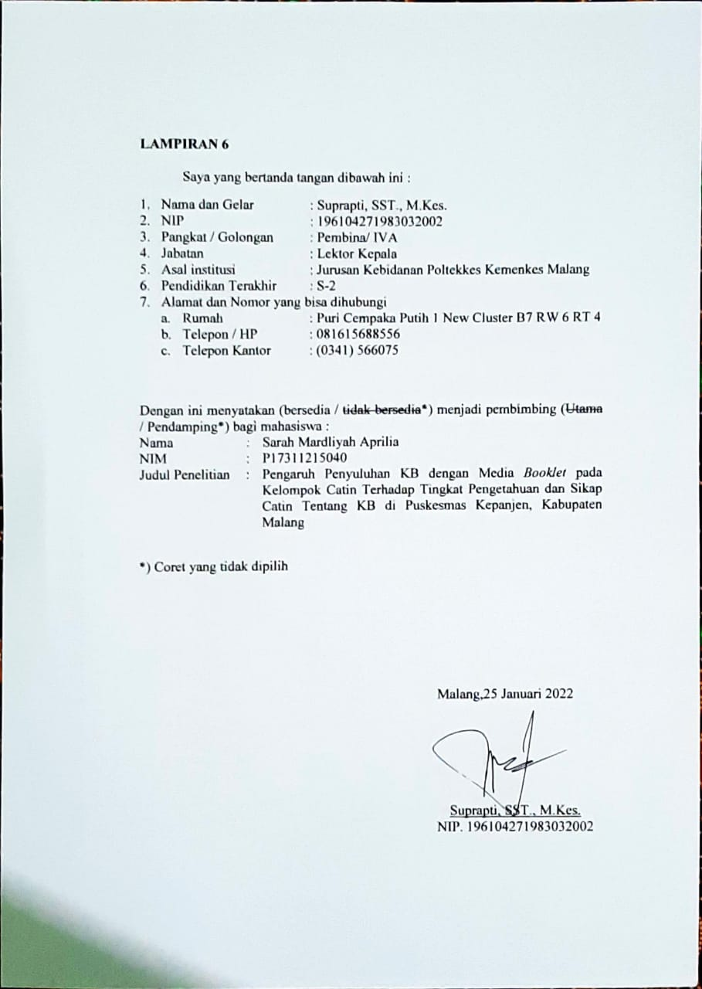

PERNYATAAN KESEDIAAN MEMBIMBING

Saya yang bertanda tangan dibawah ini :
- Nama dan Gelar : Ari Kusmiwiyati, S.ST., M.Keb.
- NIP : 198106212005012001
- Pangkat / Golongan : Penata Muda Tk. I/III B
- Jabatan : Asisten Ahli
- Asal institusi : Jurusan Kebidanan Poltekkes Kemenkes Malang
- Pendidikan Terakhir : S-2
- Alamat dan Nomor yang bisa dihubungi
- Rumah : Jalan Keluwe RT 01 RW 03, Bumiayu
- Telepon / HP : 085234064036

Dengan ini menyatakan (bersedia / tidak bersedia*) menjadi pembimbing (Utama / Pendamping*) bagi mahasiswa :
Nama | : | Sarah Mardliyah Aprilia
NIM | : | P17311215040
Judul Penelitian | : | Pengaruh Penyuluhan KB dengan Media E-booklet Terhadap Tingkat Pengetahuan dan Sikap Catin Tentang KB di Puskesmas Kepanjen, Kabupaten Malang

*) Coret yang tidak dipilih

Malang,25 Januari 2022

Ari Kusmiwiyati, S.ST., M.Keb.
NIP. 198106212005012001
LAMPIRAN 2
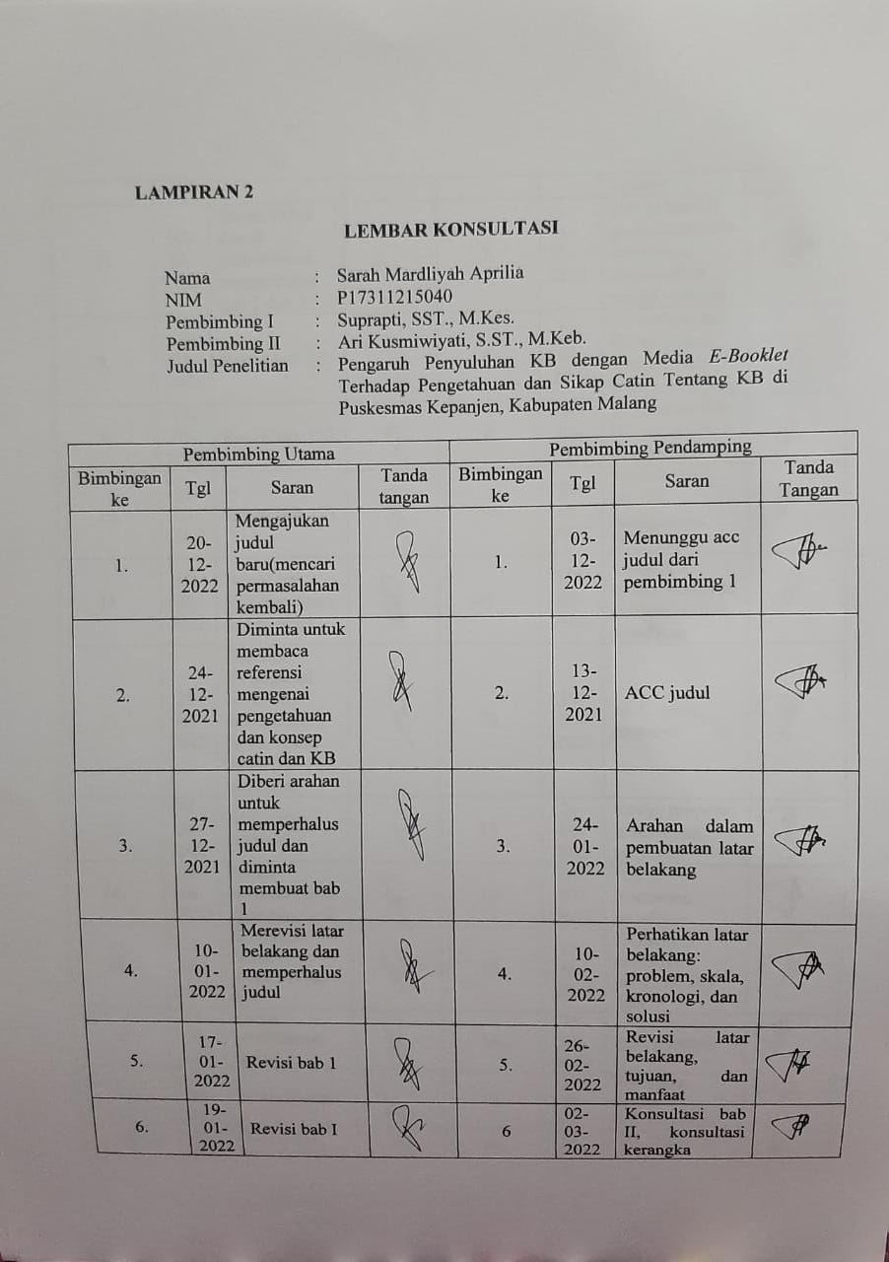

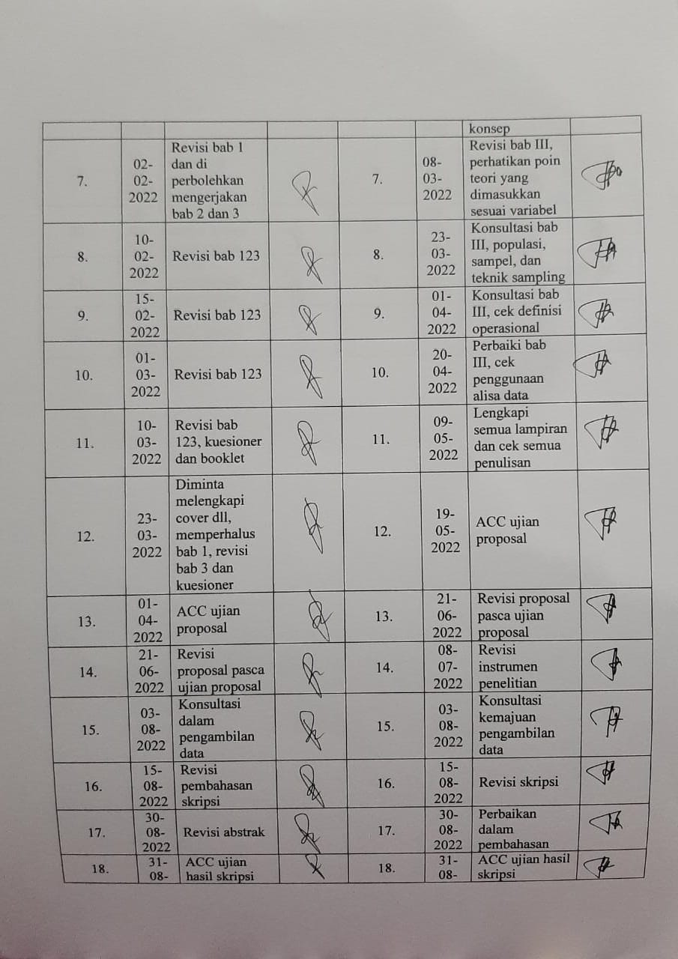
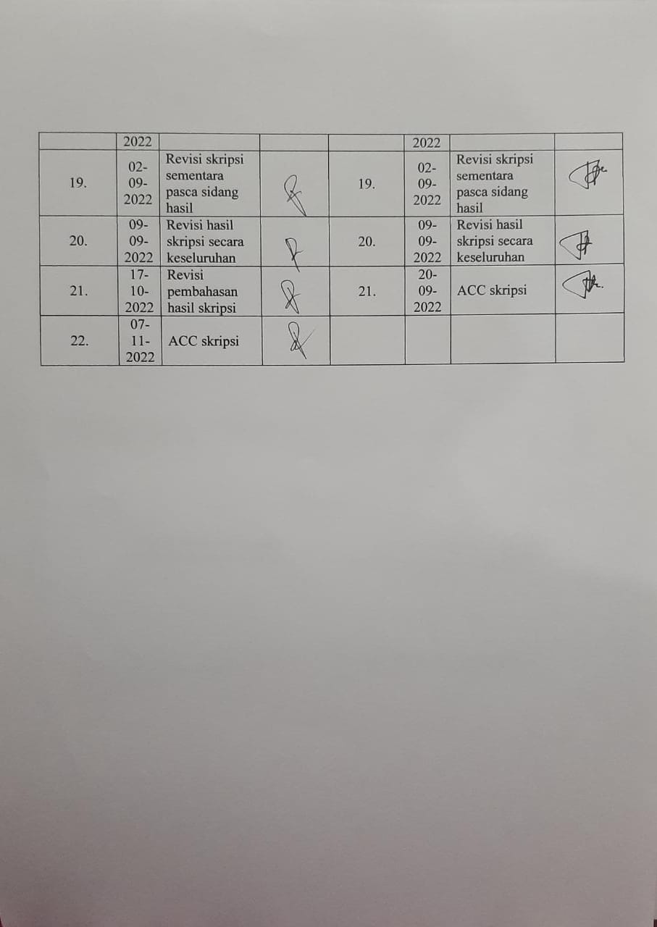

LAMPIRAN 3

PENJELASAN SEBELUM PERSETUJUAN (PSP) UNTUK MENGIKUTI PENELITIAN

- Saya adalah Sarah Mardliyah Aprilia, mahasiswa DIV Alih Jenjang Kebidanan Jurusan Kebidanan Politeknik Kesehatan Kemenkes Malang dengan ini meminta anda untuk berpartisipasi dengan sukarela dalam penelitian yang berjudul “Pengaruh Penyuluhan KB dengan Media E-booklet Terhadap Tingkat Pengetahuan dan Sikap Catin Tentang KB di Puskesmas Kepanjen, Kabupaten Malang”.
- Tujuan dari penelitian adalah untuk mengetahui pengaruh penyuluhan KB dengan media e-booklet terhadap tingkat pengetahuan dan sikap catin tentang KB di Puskesmas Kepanjen, Kabupaten Malang.
- Prosedur pengambilan data dengan cara mengisi kuesioner, cara ini mungkin menyebabkan ketidaknyamanan berupa tersitanya waktu saudara.
- Keuntungan yang anda peroleh dalam keikutsertaan anda dalam penelitian ini adalah dapat menambah pengetahuan anda mengenai Keluarga Berencana.
- Seandainya anda tidak menyetujui cara ini anda boleh tidak mengikuti penelitian ini sama sekali, untuk itu anda tidak dikenakan sanksi apapun.
- Nama dan jatidiri anda akan tetap dirahasiakan.
- Jika anda memerlukan informasi/bantuan yang terkait dengan penelitian ini silahkan menghubungi saya Sarah Mardliyah Aprilia dengan nomor 085720073707 sebagai peneliti.

Peneliti

(Sarah Mardliyah Aprilia)

LAMPIRAN 4
SURAT PERMOHONAN MENJADI RESPONDEN

Dengan hormat, Yang bertanda tangan dibawah ini :
Nama | : | Sarah Mardliyah Aprilia
NIM | : | P17311215040
Alamat | : | Jalan Sidodadi No. 7, Kebonagung, Pakisaji, Malang
Status | : | Mahasiswa Prodi D IV Alih Jenjang Kebidanan Politeknik Kesehatan Kemenkes Malang
Judul Penelitian | : | Pengaruh Penyuluhan KB dengan Media E-booklet Terhadap Tingkat Pengetahuan dan Sikap Catin Tentang KB di Puskesmas Kepanjen, Kabupaten Malang

Bermaksud akan melakukan penelitian yang berjudul “Pengaruh Penyuluhan KB dengan Media E-booklet Terhadap Tingkat Pengetahuan dan Sikap Catin Tentang KB di Puskesmas Kepanjen, Kabupaten Malang”. Sehubungan dengan hal tersebut, saya meminta kesediaan para anda untuk menjadi responden dengan melakukan kegiatan sesuai dengan prosedur yang ada secara sukarela dan tanpa paksaan dari siapa pun dan identitas yang diberikan akan dirahasiakan. Jika terjadi hal-hal yang tidak diinginkan, saya bertanggung jawab atas hal tersebut, selama hal tersebut berhubungan dengan proses penelitian Demikian permohonan ini saya buat, atas perhatian dan kesediaan anda saya ucapkan terima kasih.

Hormat saya,
Sarah Mardliyah Aprilia

LAMPIRAN 5
SURAT PERNYATAAN PERSETUJUAN MENJADI RESPONDEN
(Informed Consent)

Saya yang bertanda tangan dibawah ini menyatakan bahwa saya telah mendapatkan penjelasan secara rinci dan telah mengerti mengenai penelitian yang akan dilakukan oleh Sarah Mardliyah Aprilia mahasiswa DIV Kebidanan dari Jurusan Kebidanan Politeknik Kesehatan Kemenkes Malang yang berjudul “Pengaruh Penyuluhan KB dengan Media E-booklet Terhadap Tingkat Pengetahuan dan Sikap Catin Tentang KB di Puskesmas Kepanjen, Kabupaten Malang”. Saya yakin bahwa penelitian ini tidak menimbulkan kerugian apapun pada saya. Dan saya telah mempertimbangkan serta memutuskan untuk berpartisipasi dalam penelitian ini.

Malang, 2022
Yang Memberi Persetujuan,

(......................................)
Mengetahui,
Peneliti

(Sarah Mardliyah Aprilia)

LAMPIRAN 6

DESAIN E-BOOKLET

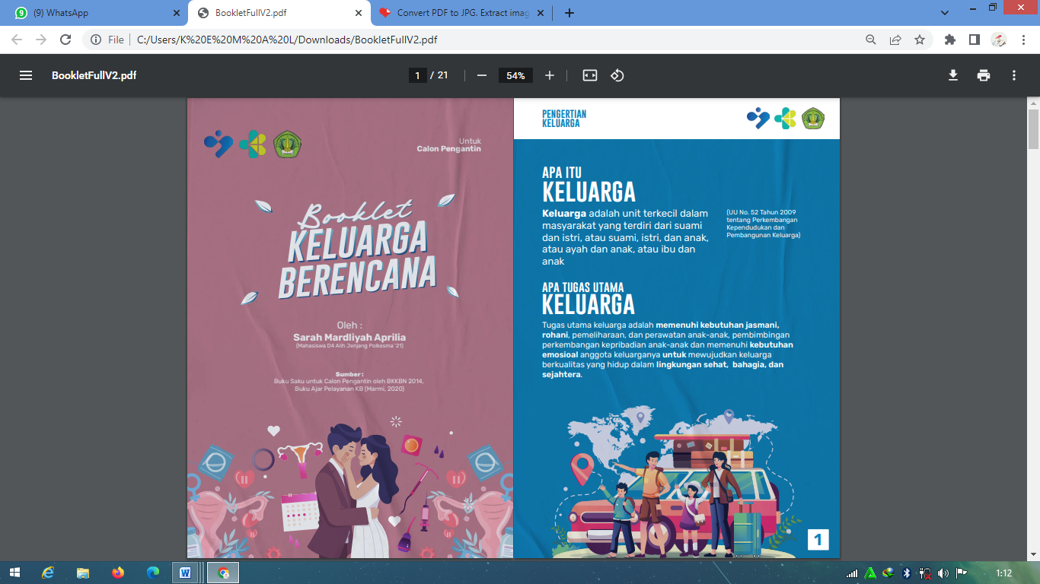
\
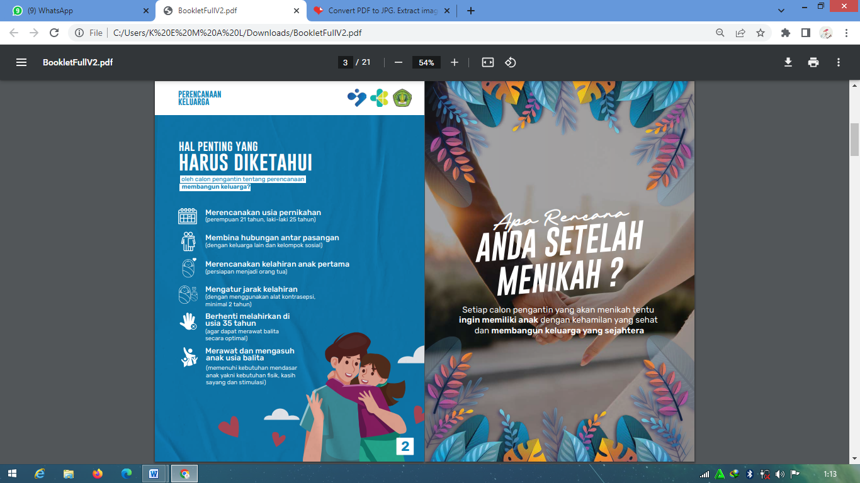
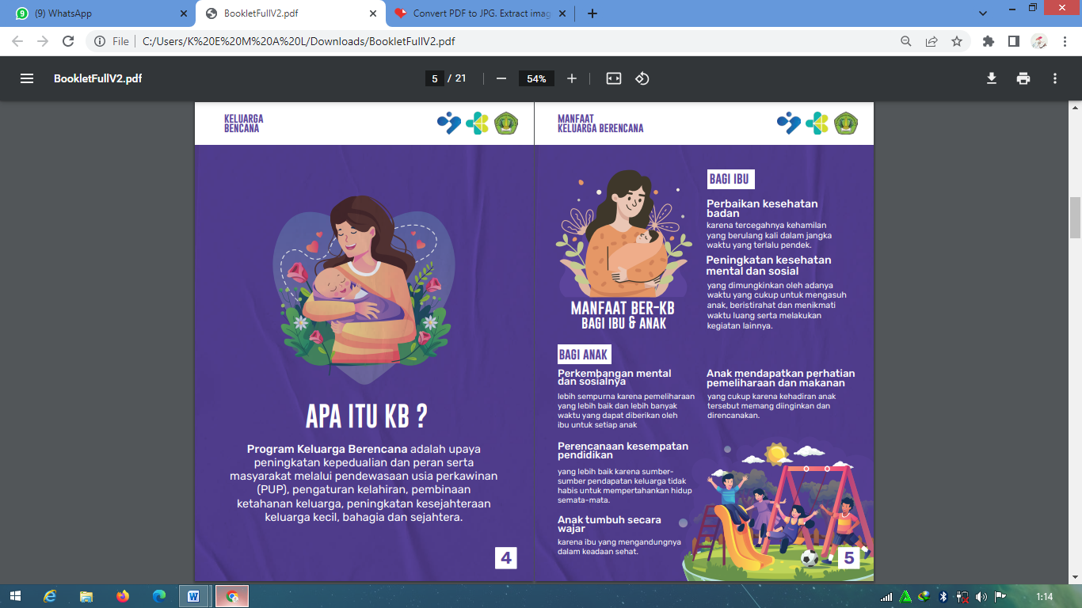
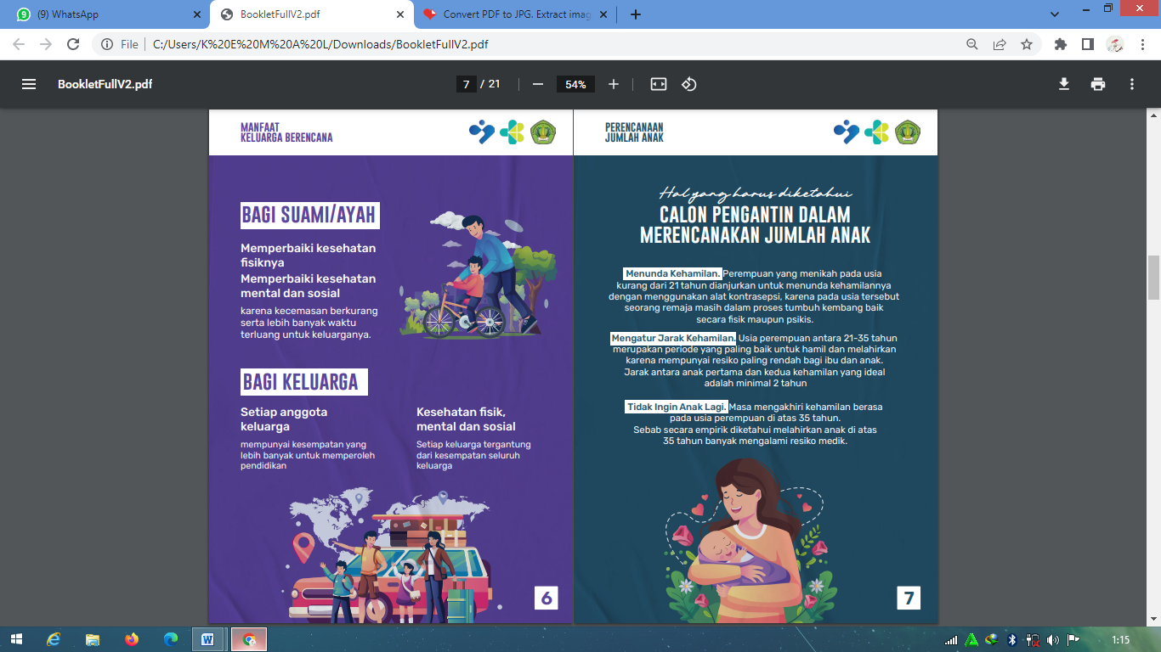
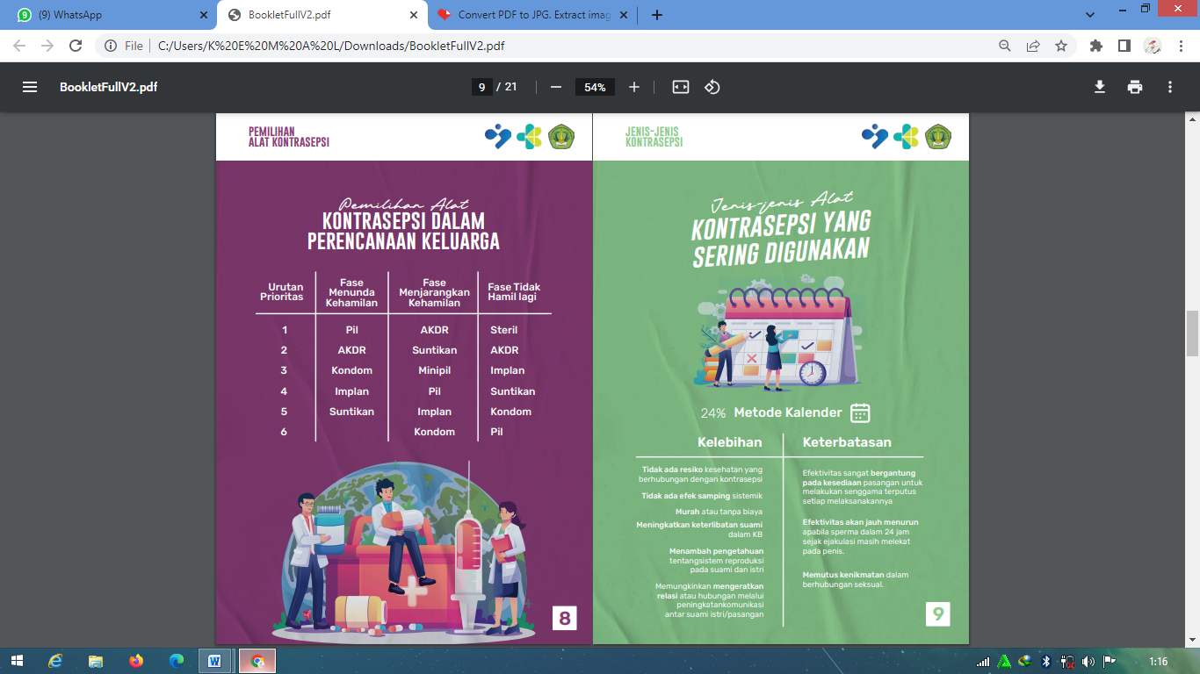
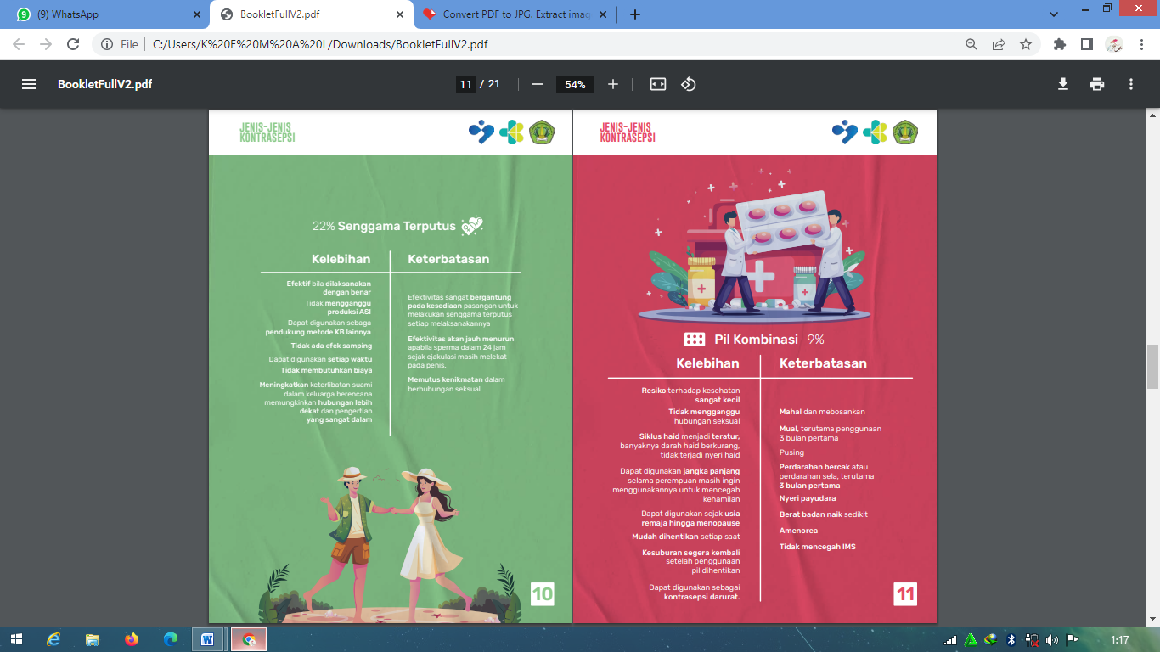
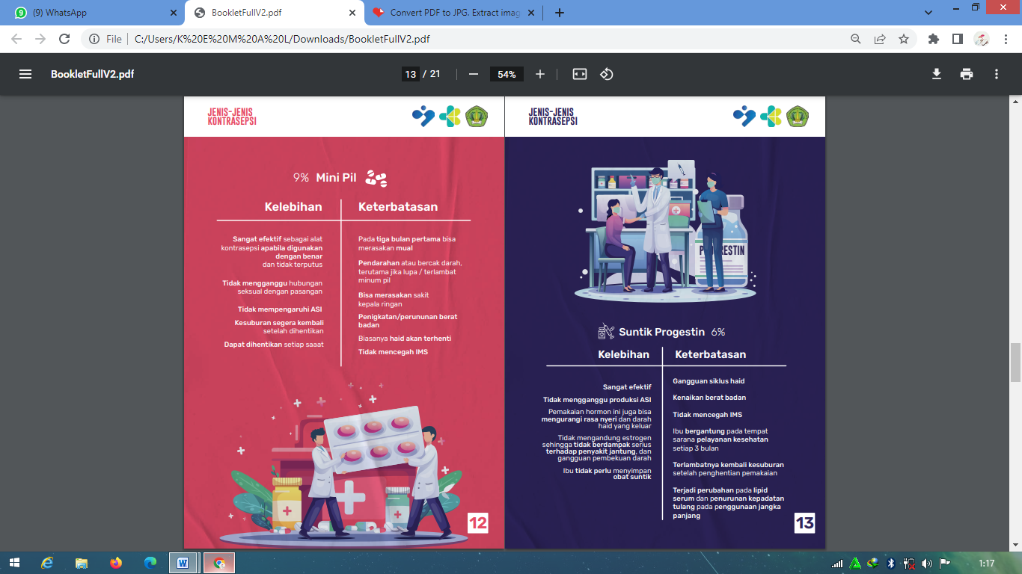
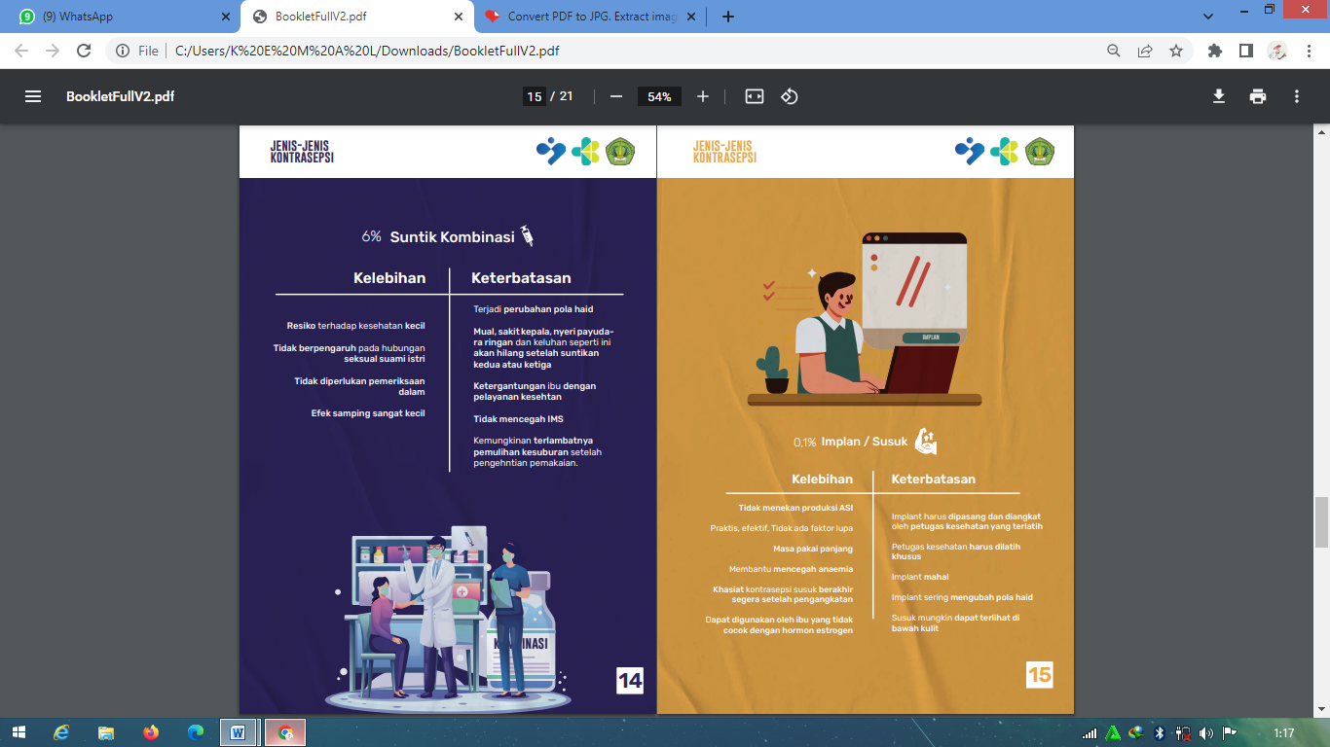

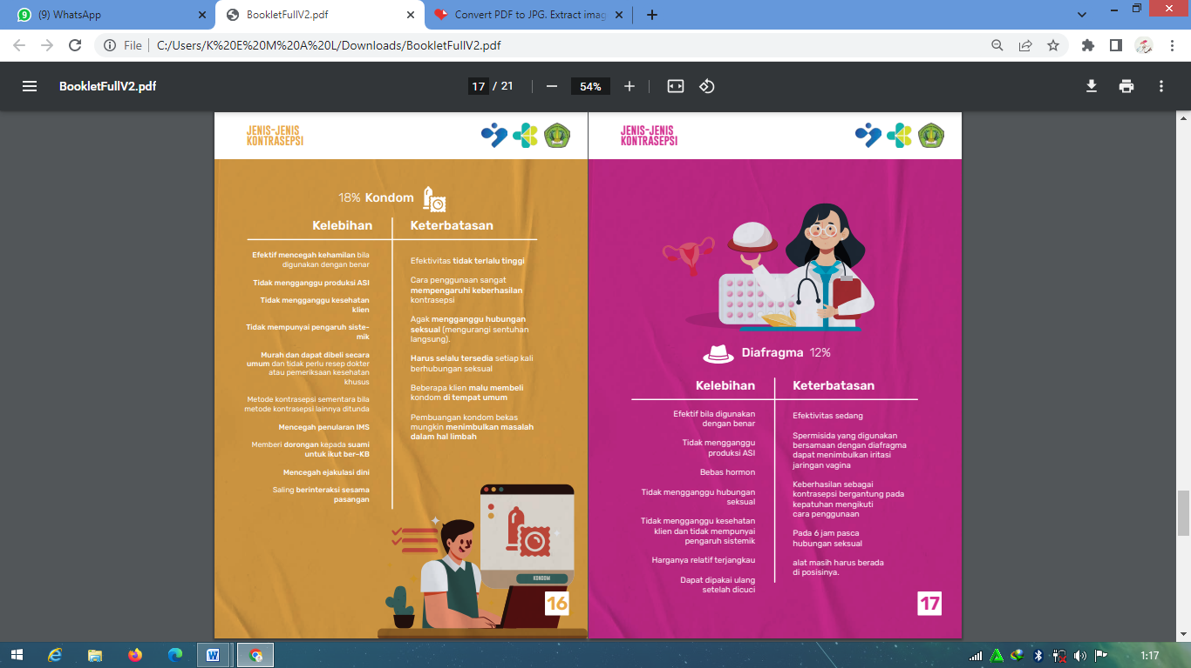
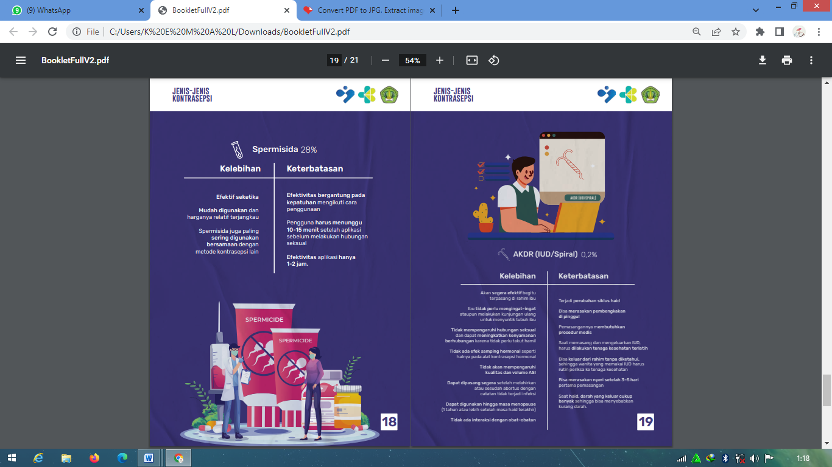

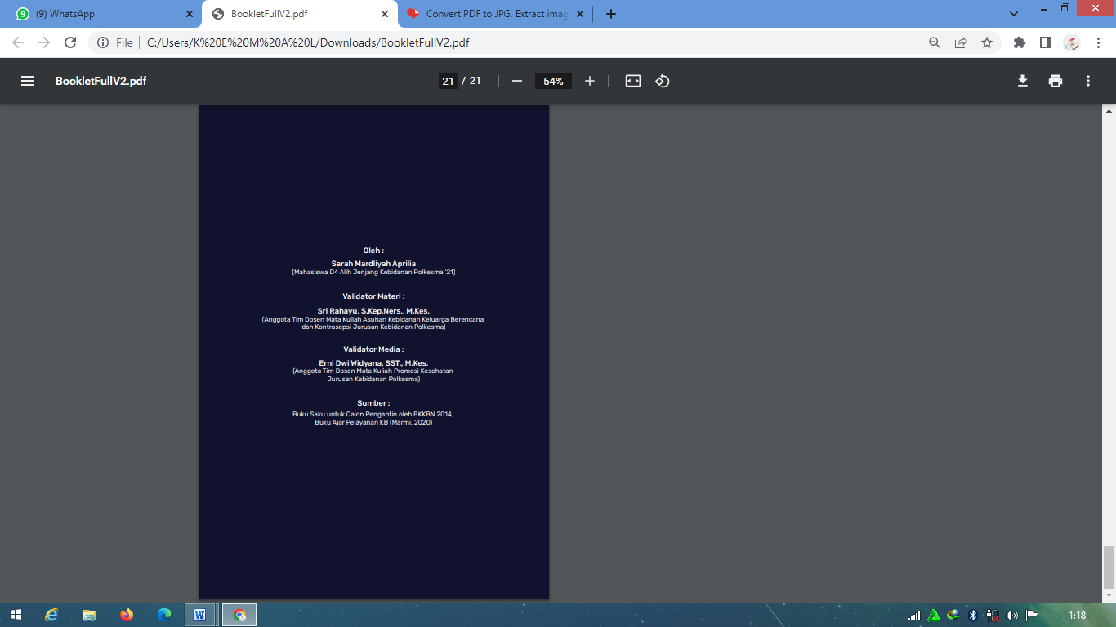
LAMPIRAN 7
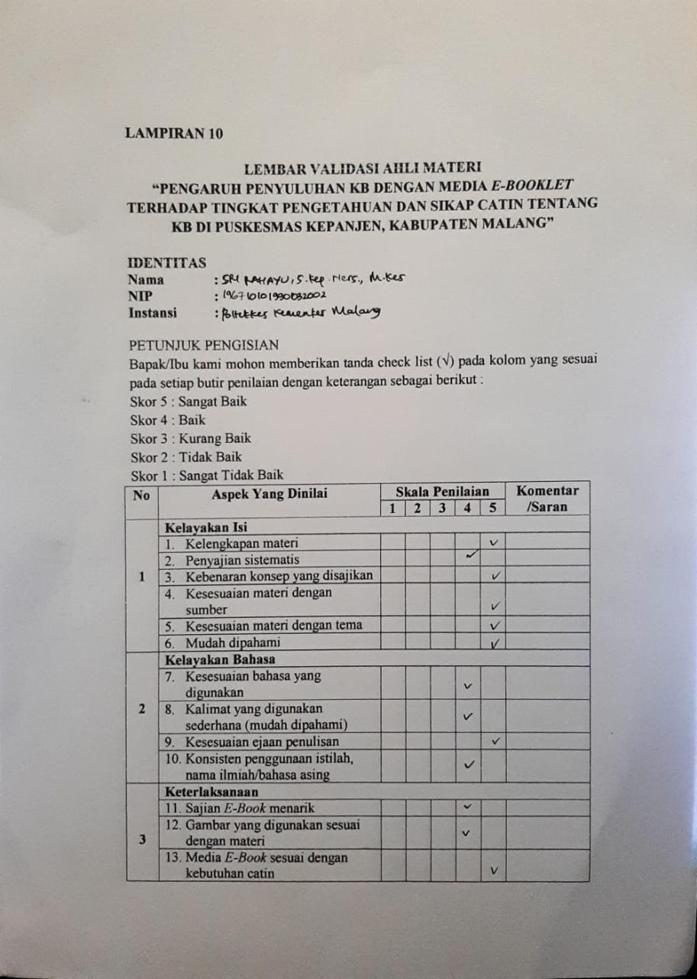

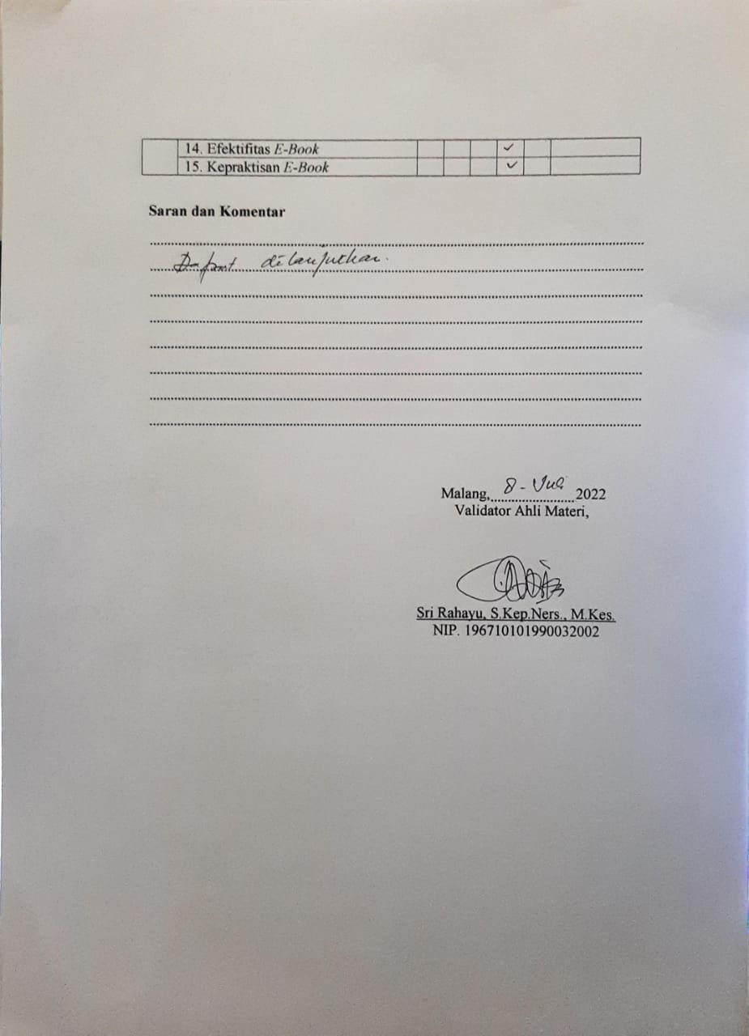

LAMPIRAN 8
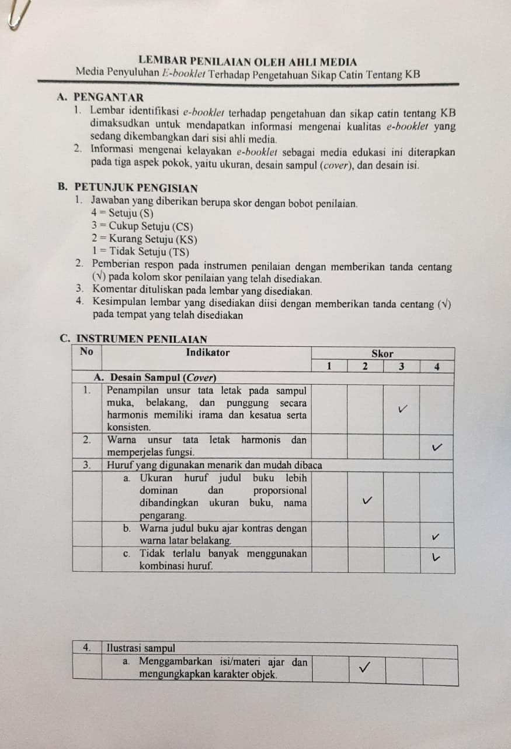

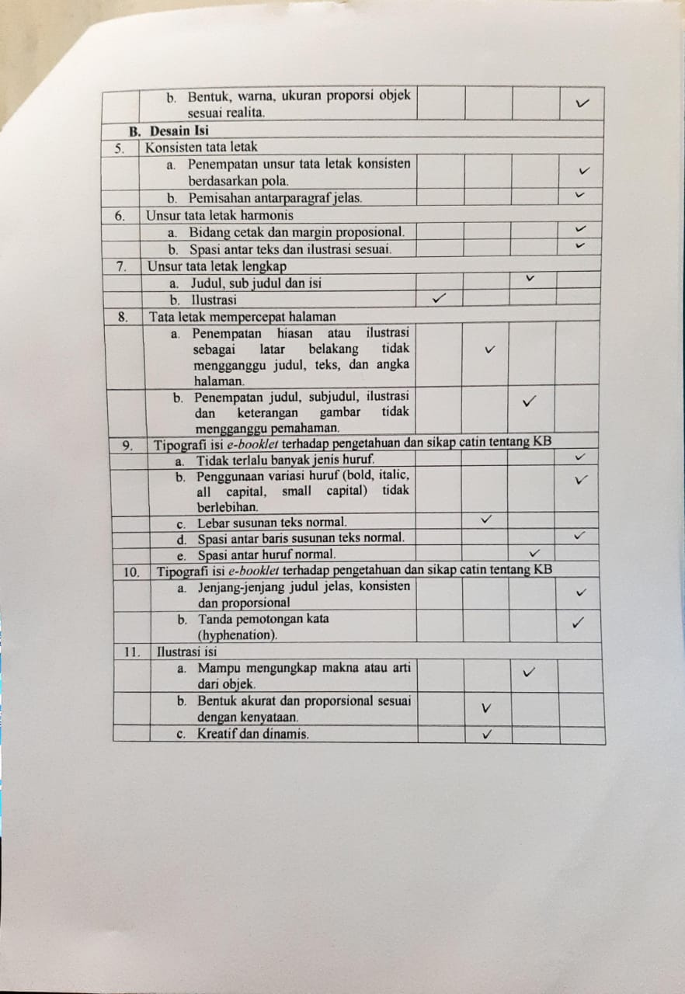

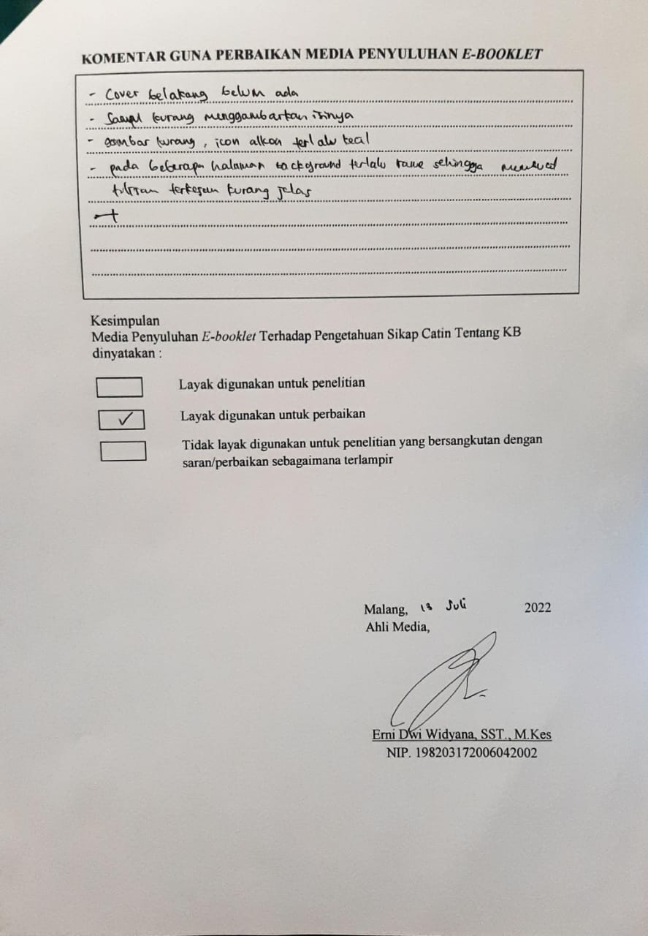

LAMPIRAN 9
KISI-KISI KUESIONER
          - Kisi-Kisi Kuesioner Pengetahuan
No. | Indikator | No Soal | Jumlah
1. | Pengertian Keluarga | 1 | 2
2. | Tugas Utama Keluarga | 2 | 4
3. | Perencanaan Membangun Keluarga | 3, 10, 11, 12 | 13
4. | Pengertian KB | 4 | 6
5. | Manfaat KB | 5,6,7,8,9 | 5
6. | Alat Kontrasepsi Berserta Kelebihan dan Keterbatasannya
 | - Metode Kalender | 13,14 | 2
 | - Senggama Terputus | 15,16 | 2
 | - Pil | 17, 18 | 2
 | - Suntik | 19, 20 | 2
 | - Implan | 21, 22 | 2
 | - Kondom | 23, 24 | 2
 | - IUD | 25, 26 | 2
7. | Pemilihan Alat Kontrasepsi Dalam Perencanaan Keluarga | 27, 28 | 2
Total |  |  | 28

          - Kisi-Kisi Kuesioner Sikap
No | Indikator | Nomor Soal
 |  | Favorable | Unfavorable
1. | Konsep KB | 1, 2, 3, 6 | 4, 5, 7, 8
2. | Pemilihan Alat Kontrasepsi | 10, 11, 14, 15 | 9, 12, 13
Total |  | 9 soal | 8 soal

LAMPIRAN 10

KUESIONER PENGETAHUAN DAN SIKAP CATIN TENTANG KELUARGA BERENCANA

Petunjuk :
- Isilah identitas secara lengkap dan benar
- Bacalah dengan teliti pertanyaan dan pernyataan di bawah sebelum menjawab
- Berilah jawaban yang benar dan sejujurnya menurut pendapat anda agar diperoleh data yang benar, akurat dan obyektif
- Bacalah petunjuk pengisian sebelum menjawab

- Karakteristik Responden
- Nama :
- Umur :
- Jenis Kelamin :
- Pendidikan terakhir :
SMP
SMA
Akademi
Perguruan tinggi
- Pekerjaan :
- Alamat :
- Nomor Whatsapp :

- Kuesioner Pengetahuan
Petunjuk pengisian: Pilihlah satu jawaban yang paling tepat dengan memberikan tanda silang (x) pada huruf pilihan jawaban!
            - Apa yang dimaksud keluarga?
              - Keluarga adalah unit terbesar dalam masyarakat yang terdiri dari suami dan istri, atau suami, istri dan anak, atau ayah dan anak,atau ibu dan anak.
              - Keluarga adalah unit terkecil dalam masyarakat yang terdiri dari suami dan istri, atau suami, istri dan anak, atau ayah dan anak,atau ibu dan anak.
              - Keluarga adalah unit terkecil dalam masyarakat yang terdiri dari ayah, ibu, anak, kakek, dan nenek
            - Apa tugas utama keluarga?
              - Memenuhi kebutuhan jasmani, rohani, pemeliharaan, dan perawatan anak-anak, pembimbingan perkembangan kepribadian anak-anak dan memenuhi kebutuhan emosional anggota keluarganya.
              - Memenuhi kebutuhan jasmani, pemeliharaan, dan perawatan anak-anak, pembimbingan perkembangan kepribadian anak-anak dan memenuhi kebutuhan emosional anggota keluarganya.
              - Memenuhi kebutuhan rohani, pemeliharaan, dan perawatan anak-anak, pembimbingan perkembangan kepribadian anak-anak dan memenuhi kebutuhan emosional anggota keluarganya.
            - Hal yang harus diketahui oleh calon pengantin tentang perencanaan membangun keluarga, kecuali...
              - Merencanakan usia pernikahan
              - Merencanakan membeli rumah
              - Merencanakan kehamilan dan kelahiran anak pertama
            - Apa pengertian dari program KB?
              - Upaya peningkatan kepedulian dan peran serta masyarakat melalui pendewasaan usia perkawinan, pengaturan kelahiran, pembinaan ketahanan keluarga, peningkatan kesejahteraan keluarga kecil, bahagia, dan sejahtera.
              - Upaya peningkatan kepedulian dan peran serta masyarakat melalui pendewasaan usia perkawinan, pengaturan kelahiran, pembinaan ketahanan keluarga, peningkatan kesejahteraan keluarga besar, bahagia, dan sejahtera.
              - Upaya peningkatan kepedulian dan peran serta suami dan istri melalui pendewasaan usia perkawinan, pengaturan kelahiran, pembinaan ketahanan keluarga, peningkatan kesejahteraan keluarga besar, bahagia, dan sejahtera.
            - Apa salah satu manfaat KB bagi ibu?
              - Agar kembali bekerja
              - Agar sibuk mengurus bayinya
              - Perbaikan kesehatan fisik ibu
            - Bagaimana manfaat KB bagi anak yang dilahirkan?
              - Pertumbuhan anak tidak diperhatikan
              - Anak mendapatkan perawatan dan pemeliharaan yang baik
              - Perkembangan mental dan sosialnya kurang
            - Berikut ini yang bukan manfaat KB bagi anak sebelumnya adalah?
              - Pertumbuhan anak tidak diperhatikan
              - Kesempatan pendidikan yang lebih baik
              - Perkembangan mental dan sosialnya lebih sempurna
            - Apa manfaat KB bagi suami/ayah?
              - Suami cemas untuk menghidupi keluarganya
              - Ayah mempunyai waktu istirahat
              - Memperbaiki kesehatan mental dan sosialnya
            - Setiap anggota keluarga mempunyai kesempatan yang lebih banyak untuk memperoleh pendidikan adalah manfaat KB bagi...
              - Suami dan istri
              - Ayah dan ibu
              - Keluarga
            - Kapan seorang perempuan harus menunda kehamilan?
              - Usia ketika menikah kurang dari 21 tahun
              - Usia ketika menikah tepat 21 tahun
              - Usia ketika menikah lebih dari 21 tahun
            - Kapan periode perempuan yang paling baik untuk hamil dan melahirkan?
              - 25-35
              - 21-35
              - 25-40
            - Berapa jarak minimal yang ideal untuk anak pertama dan anak kedua?
              - 2 tahun
              - 3 tahun
              - 4 tahun
            - Apa salah satu keuntungan kontrasepsi metode kalender?
              - Terlindung dari infeksi menular seksual (IMS)
              - Tidak ada efek samping
              - Membutuhkan banyak biaya
            - Mengapa metode kalender memerlukan catatan setiap hari?
              - Agar mengetahui kapan masa subur dan bukan masa subur
              - Untuk mengontrol berpa kali bersenggama dengan suami
              - Untuk mencegah lupa
            - Bagaimana yang dimaksud senggama terputus?
              - Melakukan ejakulasi di dalam vagina
              - Melakukan ejakulasi di luar vagina
              - Menarik penis keluar sesudah ejakulasi terjadi
            - Salah satu keterbatasan senggama terputus adalah...
              - Tidak membutuhkan biaya
              - Tidak ada efek samping
              - Memutus kenikmatan dalam berhubungan seksual
            - Baimana kesuburan seorang peremupuan jika penggunaan kontrasepsi pil dihentikan?
              - Kesuburan segera kembali setelah dihentikan
              - Kesuburan kembali setelah 1 bulan dihentikan
              - Kesuburan kembali setelah 2 bulan dihentikan
            - Harus diminum setiap hari adalah salah satu keterbatasan penggunaan alat kontrasepsi...
              - Spermisida
              - Pil
              - Diafragma
            - Berikut adalah kelebihan alat kontrasepsi suntik, kecuali
              - Terlindung dari infeksi menular seksual (IMS)
              - Sangat efektif
              - Ibu tidak perlu menyimpan obat suntik
            - Sering mengubah pola haid adalah salah satu keterbatasan dari penggunaan alat kontrasepsi...
              - Kondom
              - Susuk/Implan
              - Metode kalender
            - Apa kelebihan penggunaan alat kontrasepsi susuk/implan?
              - Tidak menekan produksi ASI
              - Tidak ada efek samping
              - Tidak membutuhkan biaya
            - Berikut ini keterbatasan alat kontrasepsi implan, adalah...
              - Terlindung dari infeksi menular seksual (IMS)
              - Tidak ada efek samping
              - Sering mengubah pola haid
            - Salah satu kelebihan kondom adalah...
              - Terlindung dari infeksi menular seksual (IMS)
              - Terdapat banyak efek samping
              - Sangat efektif
            - Harus selalu tersedia setiap kali berhubungan seksual merupakan...
              - Keterbatasan penggunaan kondom
              - Kelebihan penggunaan kondom
              - Keterbatasan penggunaan KB pil
            - Bagaimana kelebihan dari penggunaan alat kontrasepsi IUD/Spiral?
              - Terlindung dari infeksi menular seksual (IMS)
              - Tidak ada efek samping
              - Segera efektif begitu terpasang di rahim ibu
            - Berikut adalah keterbatasan IUD, kecuali...
              - Terjadi perubahan siklus haid
              - Tidak ada efek samping
              - Bisa keluar dari rahim tanpa diketahui
            - Bagaimana urutan prioritas alat kontrasespsi yang paling cocok untuk menunda kehamilan?
              - Pil, IUD, kondom, implan, suntik
              - Suntik, pil, IUD, kondom, implan
              - Implan, IUD, pil, kondom, suntik
            - IUD adalah alat kontrasepsi yang paling diprioritaskan untuk fase...
              - Menunda kehamilan
              - Menjarangkan kehamilan
              - Tidak hamil lagi

- Kuesioner Sikap
Petunjuk pengisian: Berilah tanda checklist (√) pada kolom yang tersedia sesuai dengan kecenderungan sikap anda menghadapi pernyataan tersebut!
Keterangan:
SS : Sangat Setuju
S : Setuju
R : Ragu
TS : Tidak Setuju
STS : Sangat Tidak Setuju

No. | Pernyataan | SS | S | R | TS | STS
1 | Jika sudah memiliki keluarga seharusnya melakukan pemeliharaan dan perawatan pada anak-anak untuk mewujudkan keluarga yang sejahtera
2 | Catin harus mengetahui dan memahami konsep KB dan alat kontrasepsi untuk mempersiapkan hidup berkeluarga
3 | Program KB wajib diikuti oleh semua pasangan usia subur
4 | Jika sudah menikah dan memiliki keluarga, sebaiknya besama pasangan tidak perlu untuk ber-KB
5 | Ny. A dilarang suaminya untuk ber-KB dengan alasan “banyak anak banyak rejeki”, bagaimana pendapat anda?
6 | Ibu perlu menjarangkan kehamilan untuk memperbaiki kualitas kesehatan reproduksinya dari kehamilan sebelumnya
7 | Ny. I tidak mau ber-KB karena menurutnya dengan menggunakan alat kontrasepsi membuat seseorang tidak dapat memiliki anak lagi. Bagaimana pendapat anda?
8 | Jika catin menikah pada usia 18 tahun, maka boleh memutuskan untuk langsung hamil
9 | Ketika ingin menunda kehamilan sebaiknya memakai alat kontrasepsi steril
10 | Tn. Z menggunakan KB kondom agar tidak tertular penyakit Infeksi Menular Seksual (IMS). Bagaimana pendapat anda?
11 | Saya menyarankan teman saya untuk menggunakan alat kontrasepsi kondom jika takut tertular penyakit IMS (Infeksi Menular Seksual) dari pasangannya
12 | Ny. S ingin menjarakkan keamilan selama 3 tahun namun menggunakan KB dengan metode kalender. Bagaimana pendapat anda?
13 | Saya akan merekomendasikan KB pil untuk teman saya yang pelupa
14 | Ny. L menggunakan alat kontrasepsi suntik progestin (suntik 3 bulan) ketika masih menyusui anaknya. Bagaimana pendapat anda?
15 | Saya akan merekomendasikan kontrasepsi AKDR/Spiral untuk saudara saya yang ingin menjarangkan kehamilannya dalam jangka waktu yang lama

LAMPIRAN 11
KUNCI JAWABAN KUESIONER PENGETAHUAN
No | Kunci Jawaban | No | Kunci Jawaban | No | Kunci Jawaban | No | Kunci Jawaban | No | Kunci Jawaban
1 | B | 7 | A | 13 | B | 19 | C | 25 | C
2 | A | 8 | C | 14 | A | 20 | B | 26 | B
3 | B | 9 | C | 15 | B | 21 | A | 27 | A
4 | A | 10 | A | 16 | C | 22 | C | 28 | B
5 | C | 11 | B | 17 | A | 23 | A
6 | B | 12 | A | 18 | B | 24 | A

LAMPIRAN 12
JADWAL KEGIATAN
No | Kegiatan | Des 2021 | Jan 2022 | Feb 2022 | Mar  2022 | Apr 2022 | Mei  2022 | Juni  2022 | Juli  2022 | Agust  2022 | Sep  2022 | Okt  2022 | Nov  2022
1 | Informasi penyelenggaraan Skripsi
2 | Informasi pembimbing
3 | Proses bimbingan dan penyusunan proposal
4 | Pengumpulan proposal ke panitia / pendaftaran seminar proposal
5 | Seminar proposal
6 | Revisi dan persetujuan proposal oleh penguji
7 | Mengambil data/ penelitian
8 | Pendaftaran ujian
9 | Pelaksanaan ujian
10 | Revisi laporan
11 | Penyerahan laporan

LAMPIRAN 13
TABULASI DATA AWAL PENGETAHUAN CATIN TENTANG KB
Tabulasi Data Pengetahuan tentang KB
Kode Responden | S1 | S2 | S3 | S4 | S5 | S6 | S7 | S8 | S9 | S10 | S11 | S12 | S13 | S14 | S15 | S16 | S17 | S18 | S19 | S20 | S21 | S22 | S23 | S24 | S25 | S26 | S27 | S28 | Total
1 | 0 | 0 | 0 | 1 | 1 | 1 | 1 | 0 | 0 | 0 | 1 | 1 | 1 | 1 | 1 | 1 | 1 | 1 | 1 | 1 | 0 | 0 | 0 | 1 | 0 | 1 | 1 | 1 | 18
2 | 0 | 1 | 0 | 0 | 1 | 1 | 0 | 1 | 1 | 1 | 1 | 0 | 1 | 1 | 0 | 1 | 0 | 1 | 1 | 1 | 1 | 1 | 1 | 1 | 1 | 1 | 1 | 0 | 20
3 | 0 | 1 | 0 | 1 | 1 | 0 | 1 | 1 | 1 | 1 | 1 | 1 | 0 | 1 | 1 | 0 | 1 | 1 | 1 | 1 | 1 | 0 | 0 | 1 | 1 | 1 | 1 | 1 | 21
4 | 0 | 1 | 0 | 1 | 1 | 1 | 1 | 1 | 1 | 0 | 1 | 1 | 1 | 1 | 0 | 1 | 1 | 1 | 0 | 1 | 1 | 0 | 0 | 1 | 1 | 1 | 1 | 0 | 20
5 | 1 | 1 | 1 | 1 | 0 | 1 | 1 | 1 | 0 | 1 | 1 | 1 | 1 | 0 | 1 | 1 | 1 | 0 | 1 | 1 | 0 | 1 | 1 | 1 | 1 | 0 | 0 | 1 | 21
6 | 1 | 0 | 1 | 0 | 0 | 0 | 0 | 1 | 1 | 0 | 0 | 0 | 0 | 0 | 0 | 0 | 0 | 0 | 0 | 0 | 0 | 1 | 1 | 1 | 1 | 1 | 1 | 0 | 10
7 | 1 | 0 | 1 | 0 | 0 | 0 | 0 | 0 | 0 | 0 | 1 | 0 | 0 | 0 | 1 | 0 | 1 | 1 | 0 | 1 | 1 | 1 | 0 | 1 | 0 | 1 | 1 | 1 | 13
8 | 0 | 0 | 0 | 0 | 0 | 0 | 0 | 1 | 0 | 0 | 0 | 1 | 0 | 0 | 0 | 0 | 0 | 0 | 0 | 0 | 1 | 0 | 1 | 1 | 0 | 1 | 1 | 1 | 8
9 | 1 | 1 | 1 | 0 | 0 | 1 | 0 | 1 | 1 | 0 | 1 | 1 | 1 | 0 | 1 | 1 | 0 | 1 | 1 | 0 | 1 | 1 | 1 | 0 | 0 | 1 | 1 | 1 | 19
10 | 1 | 1 | 1 | 1 | 1 | 1 | 1 | 1 | 1 | 1 | 1 | 0 | 1 | 1 | 0 | 1 | 0 | 0 | 1 | 0 | 1 | 1 | 1 | 1 | 1 | 1 | 1 | 1 | 23
11 | 1 | 1 | 1 | 1 | 1 | 1 | 1 | 0 | 0 | 1 | 0 | 1 | 1 | 1 | 0 | 1 | 0 | 0 | 1 | 0 | 1 | 1 | 1 | 0 | 1 | 1 | 1 | 1 | 20
12 | 1 | 0 | 1 | 1 | 1 | 1 | 1 | 1 | 1 | 1 | 1 | 1 | 1 | 1 | 0 | 1 | 0 | 0 | 1 | 0 | 1 | 1 | 1 | 0 | 1 | 1 | 1 | 1 | 22
13 | 1 | 1 | 1 | 0 | 0 | 0 | 0 | 0 | 0 | 0 | 0 | 0 | 0 | 0 | 0 | 0 | 0 | 0 | 0 | 0 | 1 | 1 | 1 | 0 | 0 | 1 | 1 | 0 | 8
14 | 1 | 0 | 1 | 0 | 1 | 0 | 0 | 0 | 0 | 0 | 0 | 0 | 0 | 1 | 0 | 0 | 0 | 0 | 0 | 0 | 1 | 1 | 1 | 1 | 0 | 1 | 1 | 1 | 11
15 | 1 | 0 | 1 | 0 | 0 | 1 | 0 | 0 | 0 | 0 | 0 | 0 | 1 | 0 | 0 | 1 | 0 | 0 | 1 | 0 | 0 | 1 | 0 | 1 | 0 | 1 | 1 | 1 | 11
16 | 0 | 0 | 0 | 1 | 1 | 0 | 1 | 0 | 0 | 1 | 0 | 0 | 0 | 1 | 0 | 0 | 0 | 0 | 0 | 0 | 0 | 0 | 0 | 1 | 0 | 1 | 1 | 1 | 9
17 | 1 | 0 | 1 | 1 | 1 | 1 | 1 | 0 | 1 | 1 | 0 | 0 | 1 | 0 | 1 | 1 | 1 | 1 | 1 | 1 | 1 | 1 | 1 | 1 | 1 | 1 | 1 | 1 | 23
18 | 1 | 1 | 1 | 0 | 0 | 1 | 0 | 1 | 1 | 1 | 0 | 1 | 1 | 0 | 0 | 1 | 0 | 1 | 0 | 1 | 1 | 1 | 1 | 1 | 0 | 1 | 1 | 1 | 19
19 | 1 | 1 | 1 | 1 | 1 | 0 | 1 | 1 | 0 | 1 | 0 | 1 | 0 | 1 | 0 | 1 | 1 | 1 | 1 | 0 | 1 | 1 | 1 | 1 | 0 | 1 | 1 | 1 | 21
20 | 1 | 0 | 1 | 0 | 0 | 1 | 0 | 1 | 1 | 1 | 0 | 1 | 1 | 0 | 1 | 0 | 1 | 1 | 0 | 1 | 1 | 1 | 1 | 1 | 0 | 1 | 1 | 1 | 19
21 | 0 | 0 | 0 | 0 | 1 | 1 | 0 | 1 | 1 | 0 | 0 | 0 | 1 | 1 | 0 | 0 | 0 | 0 | 0 | 0 | 0 | 0 | 0 | 0 | 1 | 0 | 0 | 1 | 8
22 | 1 | 1 | 1 | 0 | 0 | 0 | 0 | 0 | 1 | 0 | 0 | 0 | 0 | 0 | 0 | 1 | 0 | 0 | 0 | 1 | 0 | 1 | 1 | 0 | 1 | 1 | 0 | 1 | 11
23 | 0 | 0 | 0 | 0 | 0 | 0 | 0 | 0 | 0 | 0 | 0 | 0 | 1 | 0 | 0 | 0 | 1 | 0 | 0 | 0 | 0 | 0 | 0 | 0 | 1 | 0 | 1 | 0 | 4
24 | 0 | 0 | 0 | 1 | 1 | 0 | 1 | 0 | 1 | 0 | 1 | 0 | 1 | 1 | 0 | 1 | 1 | 1 | 0 | 1 | 1 | 0 | 1 | 1 | 1 | 1 | 1 | 1 | 18
25 | 0 | 1 | 0 | 1 | 1 | 1 | 1 | 1 | 1 | 1 | 1 | 1 | 1 | 1 | 1 | 1 | 0 | 1 | 1 | 0 | 1 | 0 | 0 | 1 | 1 | 1 | 1 | 1 | 22
26 | 0 | 1 | 0 | 1 | 0 | 1 | 1 | 0 | 0 | 1 | 1 | 1 | 0 | 0 | 1 | 0 | 1 | 1 | 1 | 0 | 1 | 0 | 0 | 1 | 1 | 0 | 1 | 1 | 16
27 | 0 | 1 | 0 | 0 | 1 | 1 | 0 | 1 | 0 | 1 | 1 | 1 | 1 | 1 | 1 | 1 | 1 | 1 | 1 | 0 | 1 | 0 | 0 | 1 | 0 | 1 | 1 | 1 | 19
28 | 0 | 1 | 0 | 1 | 0 | 0 | 1 | 0 | 0 | 0 | 0 | 0 | 0 | 0 | 0 | 0 | 0 | 0 | 0 | 0 | 0 | 0 | 0 | 0 | 1 | 1 | 1 | 1 | 7
29 | 0 | 1 | 0 | 0 | 0 | 0 | 0 | 0 | 0 | 0 | 0 | 0 | 0 | 0 | 0 | 0 | 0 | 0 | 1 | 0 | 0 | 0 | 0 | 0 | 1 | 1 | 1 | 0 | 5
30 | 0 | 0 | 0 | 0 | 0 | 0 | 0 | 0 | 0 | 1 | 1 | 0 | 0 | 0 | 0 | 0 | 0 | 1 | 0 | 0 | 1 | 0 | 0 | 1 | 1 | 1 | 1 | 0 | 8
31 | 0 | 0 | 0 | 0 | 0 | 0 | 0 | 0 | 0 | 0 | 0 | 1 | 0 | 0 | 1 | 0 | 0 | 0 | 1 | 0 | 0 | 0 | 0 | 0 | 0 | 1 | 1 | 1 | 6
32 | 1 | 0 | 1 | 0 | 1 | 1 | 0 | 1 | 0 | 0 | 1 | 1 | 1 | 1 | 1 | 0 | 0 | 1 | 1 | 1 | 1 | 1 | 1 | 1 | 1 | 1 | 1 | 1 | 21
33 | 1 | 0 | 1 | 0 | 1 | 1 | 0 | 1 | 1 | 1 | 1 | 1 | 1 | 1 | 0 | 1 | 1 | 1 | 1 | 0 | 1 | 1 | 1 | 1 | 0 | 1 | 0 | 1 | 21
34 | 0 | 0 | 0 | 1 | 1 | 1 | 1 | 1 | 0 | 0 | 1 | 1 | 0 | 1 | 0 | 1 | 0 | 1 | 1 | 1 | 1 | 0 | 0 | 1 | 0 | 0 | 0 | 1 | 15
35 | 0 | 1 | 0 | 0 | 1 | 1 | 0 | 1 | 0 | 1 | 1 | 1 | 0 | 1 | 0 | 1 | 1 | 1 | 1 | 1 | 1 | 0 | 1 | 1 | 0 | 0 | 0 | 1 | 17
36 | 0 | 1 | 0 | 1 | 0 | 1 | 1 | 1 | 1 | 1 | 1 | 1 | 1 | 0 | 0 | 1 | 1 | 1 | 1 | 1 | 1 | 0 | 1 | 1 | 0 | 1 | 1 | 1 | 21
37 | 1 | 1 | 1 | 0 | 1 | 1 | 0 | 1 | 1 | 1 | 0 | 0 | 1 | 1 | 0 | 1 | 0 | 1 | 0 | 1 | 1 | 1 | 1 | 0 | 1 | 1 | 1 | 0 | 19
38 | 0 | 0 | 0 | 1 | 1 | 1 | 1 | 1 | 0 | 0 | 1 | 1 | 1 | 1 | 1 | 1 | 0 | 1 | 1 | 0 | 1 | 0 | 0 | 1 | 0 | 1 | 1 | 1 | 18
39 | 1 | 1 | 1 | 0 | 0 | 1 | 0 | 0 | 1 | 1 | 1 | 0 | 1 | 0 | 1 | 0 | 1 | 1 | 0 | 1 | 0 | 0 | 0 | 1 | 1 | 1 | 1 | 1 | 17
40 | 1 | 1 | 1 | 1 | 1 | 1 | 1 | 1 | 1 | 1 | 0 | 1 | 1 | 1 | 0 | 1 | 1 | 0 | 1 | 1 | 0 | 1 | 1 | 1 | 1 | 1 | 1 | 1 | 24
41 | 0 | 1 | 0 | 0 | 1 | 1 | 0 | 0 | 0 | 1 | 1 | 1 | 1 | 1 | 1 | 0 | 0 | 1 | 1 | 1 | 0 | 0 | 1 | 1 | 0 | 1 | 1 | 1 | 17
42 | 0 | 1 | 0 | 1 | 0 | 1 | 1 | 1 | 0 | 1 | 1 | 1 | 1 | 0 | 1 | 1 | 0 | 1 | 0 | 1 | 1 | 0 | 1 | 1 | 0 | 1 | 1 | 1 | 19
43 | 1 | 0 | 1 | 1 | 1 | 0 | 1 | 1 | 1 | 0 | 1 | 0 | 1 | 1 | 1 | 1 | 1 | 0 | 1 | 0 | 1 | 1 | 1 | 1 | 1 | 1 | 1 | 1 | 22
44 | 1 | 1 | 1 | 1 | 1 | 1 | 1 | 1 | 1 | 0 | 1 | 1 | 0 | 1 | 1 | 0 | 1 | 1 | 1 | 0 | 1 | 0 | 1 | 1 | 1 | 0 | 0 | 1 | 21
45 | 1 | 1 | 1 | 0 | 1 | 1 | 0 | 1 | 0 | 1 | 0 | 1 | 0 | 1 | 1 | 0 | 0 | 1 | 1 | 0 | 0 | 1 | 0 | 1 | 1 | 1 | 1 | 1 | 18
46 | 0 | 1 | 0 | 1 | 1 | 1 | 1 | 1 | 0 | 1 | 1 | 0 | 1 | 1 | 1 | 0 | 1 | 1 | 0 | 1 | 0 | 0 | 1 | 1 | 0 | 1 | 1 | 1 | 19
47 | 0 | 1 | 0 | 0 | 1 | 1 | 0 | 1 | 0 | 1 | 1 | 1 | 0 | 1 | 1 | 1 | 0 | 1 | 1 | 1 | 1 | 0 | 1 | 1 | 0 | 1 | 1 | 1 | 19
48 | 1 | 1 | 1 | 1 | 0 | 1 | 1 | 0 | 1 | 1 | 1 | 1 | 0 | 0 | 0 | 1 | 0 | 1 | 1 | 0 | 1 | 1 | 1 | 1 | 1 | 1 | 1 | 1 | 21
49 | 0 | 0 | 0 | 1 | 0 | 0 | 1 | 1 | 1 | 1 | 0 | 1 | 1 | 0 | 1 | 1 | 1 | 1 | 0 | 1 | 1 | 0 | 1 | 1 | 1 | 1 | 1 | 1 | 19
50 | 1 | 1 | 1 | 1 | 1 | 0 | 1 | 1 | 1 | 0 | 1 | 1 | 1 | 1 | 1 | 1 | 0 | 0 | 1 | 0 | 1 | 1 | 1 | 1 | 1 | 1 | 1 | 1 | 23
51 | 1 | 0 | 1 | 1 | 0 | 1 | 1 | 0 | 1 | 1 | 0 | 0 | 1 | 0 | 1 | 0 | 1 | 0 | 1 | 1 | 1 | 1 | 1 | 1 | 1 | 1 | 1 | 1 | 20
52 | 0 | 1 | 0 | 1 | 0 | 1 | 1 | 1 | 0 | 1 | 1 | 0 | 1 | 0 | 1 | 0 | 1 | 0 | 1 | 1 | 1 | 0 | 1 | 1 | 0 | 1 | 1 | 1 | 18
53 | 1 | 1 | 1 | 1 | 0 | 0 | 1 | 1 | 1 | 1 | 1 | 0 | 1 | 0 | 1 | 0 | 0 | 1 | 1 | 1 | 1 | 1 | 1 | 1 | 1 | 1 | 1 | 0 | 21
54 | 0 | 1 | 0 | 1 | 1 | 1 | 1 | 1 | 0 | 1 | 1 | 0 | 1 | 1 | 0 | 1 | 1 | 0 | 1 | 1 | 1 | 0 | 1 | 1 | 0 | 1 | 1 | 0 | 19
55 | 0 | 0 | 0 | 1 | 1 | 1 | 1 | 0 | 0 | 0 | 0 | 1 | 1 | 1 | 1 | 1 | 1 | 1 | 1 | 1 | 0 | 0 | 0 | 0 | 0 | 1 | 1 | 1 | 16
56 | 0 | 1 | 0 | 1 | 1 | 1 | 1 | 1 | 0 | 1 | 0 | 1 | 0 | 1 | 0 | 1 | 1 | 1 | 1 | 1 | 1 | 0 | 1 | 0 | 0 | 0 | 0 | 1 | 17
57 | 1 | 1 | 1 | 0 | 1 | 1 | 0 | 1 | 1 | 1 | 1 | 1 | 0 | 1 | 1 | 0 | 0 | 1 | 0 | 1 | 0 | 1 | 1 | 1 | 1 | 1 | 1 | 1 | 21
58 | 1 | 1 | 1 | 1 | 0 | 0 | 1 | 1 | 1 | 1 | 0 | 1 | 1 | 0 | 1 | 1 | 1 | 1 | 0 | 1 | 1 | 0 | 1 | 0 | 1 | 1 | 1 | 1 | 21
59 | 1 | 0 | 1 | 1 | 1 | 0 | 1 | 1 | 1 | 0 | 1 | 1 | 0 | 1 | 1 | 0 | 1 | 0 | 0 | 1 | 0 | 1 | 1 | 1 | 1 | 1 | 1 | 1 | 20
60 | 1 | 0 | 1 | 1 | 1 | 1 | 1 | 1 | 1 | 1 | 1 | 1 | 1 | 1 | 0 | 0 | 0 | 0 | 1 | 1 | 1 | 1 | 1 | 1 | 1 | 1 | 0 | 1 | 22
61 | 0 | 0 | 0 | 1 | 1 | 1 | 1 | 0 | 0 | 0 | 0 | 1 | 1 | 1 | 1 | 1 | 1 | 1 | 1 | 1 | 0 | 0 | 0 | 0 | 0 | 1 | 1 | 1 | 16
62 | 0 | 1 | 0 | 1 | 1 | 1 | 1 | 1 | 1 | 1 | 1 | 1 | 1 | 1 | 1 | 1 | 1 | 1 | 1 | 1 | 1 | 0 | 1 | 0 | 0 | 0 | 0 | 1 | 21
63 | 1 | 1 | 1 | 1 | 0 | 0 | 1 | 1 | 1 | 1 | 0 | 1 | 1 | 0 | 1 | 0 | 0 | 1 | 1 | 1 | 1 | 1 | 1 | 1 | 1 | 1 | 1 | 1 | 22
64 | 1 | 1 | 1 | 1 | 1 | 0 | 1 | 0 | 1 | 1 | 0 | 1 | 1 | 1 | 1 | 0 | 1 | 1 | 0 | 1 | 1 | 1 | 1 | 1 | 1 | 1 | 1 | 1 | 23
65 | 1 | 0 | 1 | 0 | 1 | 1 | 0 | 1 | 1 | 1 | 1 | 0 | 1 | 1 | 0 | 1 | 1 | 0 | 1 | 1 | 1 | 1 | 1 | 1 | 1 | 1 | 1 | 1 | 22
66 | 1 | 1 | 1 | 0 | 1 | 1 | 0 | 1 | 1 | 0 | 0 | 0 | 0 | 1 | 1 | 1 | 1 | 1 | 1 | 1 | 1 | 1 | 0 | 0 | 1 | 1 | 1 | 0 | 19
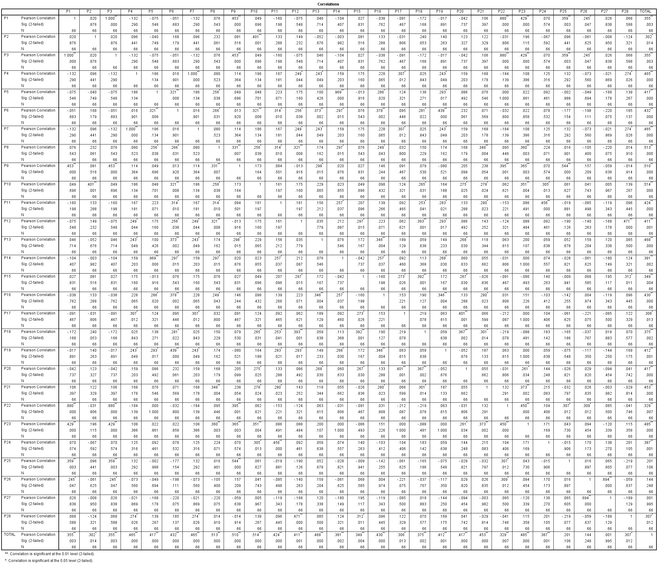
HASIL UJI VALIDITAS INSTRUMEN PENGETAHUAN

HASIL UJI RELIABLITAS KUESIONER PENGETAHUAN VALID

Case Processing Summary
 |  | N | %
Cases | Valid | 66 | 100.0
 | Excludedª | 0 | .0
 | Total | 66 | 100.0
a. Listwise deletion based on all variables in the procedure.

Reliability Statistics
Cronbach's Alpha | N of Items
.801 | 25

HASIL UJI VALIDITAS INSTRUMEN SIKAP

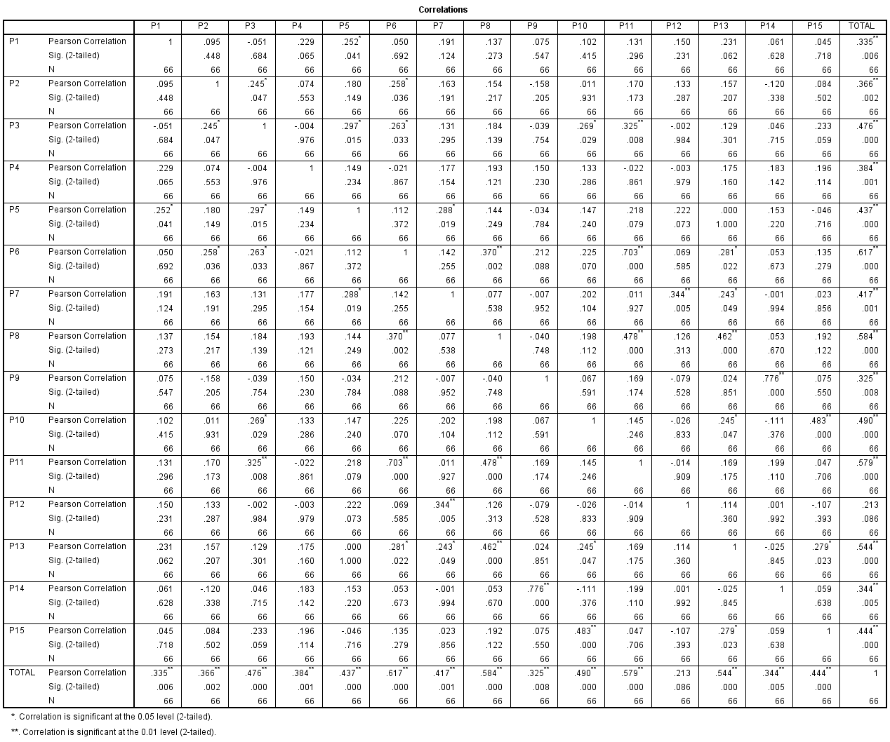

HASIL UJI RELIABLITAS SIKAP

Case Processing Summary
 |  | N | %
Cases | Valid | 66 | 100.0
 | Excludedª | 0 | .0
 | Total | 66 | 100.0
a. Listwise deletion based on all variables in the procedure.

Reliability Statistics
Cronbach's Alpha | N of Items
.711 | 15

TABULASI DATA HASIL PENELITIAN
No Resp | Data Umum |  |  |  |  |  |  | Pengetahuan |  |  |  |  |  |  |  | Sikap
 | Umur | Jenis Kelamin |  | Pendidikan |  | Pekerjaan |  | Pretest |  |  |  | Posttest |  |  |  | Pretest |  |  |  | Posttest
 | Tahun | Gender | Kode | Jenjang | Kode | Jenis | Kode | % | Kategori | Kode | % |  | Kategori | Kode | Skor |  | Kategori | Kode | Skor |  | Kategori | Kode
1 | 27 | Laki-laki | 1 | Sarjana | 4 | Swasta | 2 | 64 | Cukup | 2 | 76 |  | Baik | 3 | 50 |  | Positif | 2 | 59 |  | Positif | 2
2 | 22 | Perempuan | 2 | SMP | 2 | Tidak bekerja | 1 | 68 | Cukup | 2 | 76 |  | Baik | 3 | 44 |  | Negatif | 1 | 60 |  | Positif | 2
3 | 25 | Laki-laki | 1 | SMA | 3 | Swasta | 2 | 72 | Cukup | 2 | 80 |  | Baik | 3 | 44 |  | Negatif | 1 | 59 |  | Positif | 2
4 | 23 | Perempuan | 2 | SMP | 2 | Tidak bekerja | 1 | 68 | Cukup | 2 | 76 |  | Baik | 3 | 42 |  | Negatif | 1 | 59 |  | Positif | 2
5 | 26 | Laki-laki | 1 | Sarjana | 4 | Swasta | 2 | 80 | Baik | 3 | 88 |  | Baik | 3 | 51 |  | Positif | 2 | 60 |  | Positif | 2
6 | 22 | Perempuan | 2 | SMA | 3 | Tidak bekerja | 1 | 28 | Kurang | 1 | 60 |  | Cukup | 2 | 42 |  | Negatif | 1 | 56 |  | Negatif | 1
7 | 28 | Laki-laki | 1 | SMP | 2 | Wiraswasta | 4 | 44 | Kurang | 1 | 68 |  | Cukup | 2 | 42 |  | Negatif | 1 | 55 |  | Negatif | 1
8 | 20 | Perempuan | 2 | SMA | 3 | Swasta | 2 | 24 | Kurang | 1 | 60 |  | Cukup | 2 | 48 |  | Positif | 2 | 60 |  | Positif | 2
9 | 23 | Laki-laki | 1 | SMA | 3 | Swasta | 2 | 68 | Cukup | 2 | 76 |  | Baik | 3 | 45 |  | Negatif | 1 | 60 |  | Positif | 2
10 | 21 | Perempuan | 2 | Sarjana | 4 | Wiraswasta | 4 | 80 | Baik | 3 | 88 |  | Baik | 3 | 53 |  | Positif | 2 | 63 |  | Positif | 2
11 | 23 | Laki-laki | 1 | SMP | 2 | Buruh | 3 | 68 | Cukup | 2 | 80 |  | Baik | 3 | 46 |  | Negatif | 1 | 59 |  | Positif | 2
12 | 20 | Perempuan | 2 | Sarjana | 4 | Tidak bekerja | 1 | 76 | Baik | 3 | 84 |  | Baik | 3 | 54 |  | Positif | 2 | 61 |  | Positif | 2
13 | 21 | Laki-laki | 1 | SMA | 3 | Buruh | 3 | 24 | Kurang | 1 | 72 |  | Cukup | 2 | 46 |  | Negatif | 1 | 58 |  | Negatif | 1
14 | 20 | Perempuan | 2 | SMA | 3 | Wiraswasta | 4 | 36 | Kurang | 1 | 72 |  | Cukup | 2 | 44 |  | Negatif | 1 | 56 |  | Negatif | 1
15 | 23 | Laki-laki | 1 | SMP | 2 | Buruh | 3 | 36 | Kurang | 1 | 80 |  | Baik | 3 | 42 |  | Negatif | 1 | 57 |  | Negatif | 1
16 | 22 | Perempuan | 2 | SMA | 3 | Swasta | 2 | 28 | Kurang | 1 | 72 |  | Cukup | 2 | 46 |  | Negatif | 1 | 57 |  | Negatif | 1
17 | 25 | Laki-laki | 1 | SMA | 3 | Wiraswasta | 4 | 80 | Baik | 3 | 96 |  | Baik | 3 | 43 |  | Negatif | 1 | 58 |  | Negatif | 1
18 | 21 | Perempuan | 2 | SMA | 3 | Tidak bekerja | 1 | 68 | Cukup | 2 | 88 |  | Baik | 3 | 48 |  | Positif | 2 | 60 |  | Positif | 2
19 | 24 | Laki-laki | 1 | SMA | 3 | Swasta | 2 | 76 | Baik | 3 | 84 |  | Baik | 3 | 49 |  | Positif | 2 | 60 |  | Positif | 2
20 | 20 | Perempuan | 2 | SMP | 2 | Tidak bekerja | 1 | 68 | Cukup | 2 | 80 |  | Baik | 3 | 42 |  | Negatif | 1 | 55 |  | Negatif | 1
21 | 25 | Laki-laki | 1 | SMA | 3 | Swasta | 2 | 28 | Kurang | 1 | 72 |  | Cukup | 2 | 50 |  | Positif | 2 | 59 |  | Positif | 2
22 | 24 | Perempuan | 2 | Sarjana | 4 | Swasta | 2 | 36 | Kurang | 1 | 64 |  | Cukup | 2 | 50 |  | Positif | 2 | 59 |  | Positif | 2
23 | 26 | Laki-laki | 1 | Sarjana | 4 | Swasta | 2 | 8 | Kurang | 1 | 56 |  | Cukup | 2 | 52 |  | Positif | 2 | 59 |  | Positif | 2
24 | 23 | Perempuan | 2 | SMA | 3 | Wiraswasta | 4 | 60 | Cukup | 2 | 64 |  | Cukup | 2 | 43 |  | Negatif | 1 | 58 |  | Negatif | 1
25 | 23 | Laki-laki | 1 | SMA | 3 | Wiraswasta | 4 | 76 | Baik | 3 | 80 |  | Baik | 3 | 50 |  | Positif | 2 | 59 |  | Positif | 2
26 | 21 | Perempuan | 2 | SMA | 3 | Tidak bekerja | 1 | 56 | Cukup | 2 | 64 |  | Cukup | 2 | 51 |  | Positif | 2 | 59 |  | Positif | 2
27 | 23 | Laki-laki | 1 | SMA | 3 | Swasta | 2 | 68 | Cukup | 2 | 76 |  | Baik | 3 | 46 |  | Negatif | 1 | 58 |  | Negatif | 1
28 | 20 | Perempuan | 2 | SMA | 3 | Swasta | 2 | 16 | Kurang | 1 | 56 |  | Cukup | 2 | 47 |  | Negatif | 1 | 58 |  | Negatif | 1
29 | 23 | Laki-laki | 1 | SMA | 3 | Buruh | 3 | 8 | Kurang | 1 | 68 |  | Cukup | 2 | 46 |  | Negatif | 1 | 58 |  | Negatif | 1
30 | 21 | Perempuan | 2 | SMP | 2 | Tidak bekerja | 1 | 20 | Kurang | 1 | 60 |  | Cukup | 2 | 45 |  | Negatif | 1 | 60 |  | Positif | 2
31 | 25 | Laki-laki | 1 | SMA | 3 | Buruh | 3 | 16 | Kurang | 1 | 60 |  | Cukup | 2 | 50 |  | Positif | 2 | 60 |  | Positif | 2
32 | 20 | Perempuan | 2 | SMA | 3 | Swasta | 2 | 72 | Cukup | 2 | 80 |  | Baik | 3 | 51 |  | Positif | 2 | 60 |  | Positif | 2
33 | 27 | Laki-laki | 1 | SMA | 3 | Swasta | 2 | 80 | Baik | 3 | 88 |  | Baik | 3 | 49 |  | Positif | 2 | 60 |  | Positif | 2
34 | 20 | Perempuan | 2 | SMA | 3 | Tidak bekerja | 1 | 60 | Cukup | 2 | 64 |  | Cukup | 2 | 49 |  | Positif | 2 | 60 |  | Positif | 2
35 | 23 | Laki-laki | 1 | SMA | 3 | Buruh | 3 | 68 | Cukup | 2 | 72 |  | Cukup | 2 | 42 |  | Negatif | 1 | 56 |  | Negatif | 1
36 | 22 | Perempuan | 2 | SMA | 3 | Swasta | 3 | 76 | Baik | 3 | 84 |  | Baik | 3 | 50 |  | Positif | 2 | 60 |  | Positif | 2
37 | 25 | Laki-laki | 1 | Sarjana | 4 | Wiraswasta | 4 | 64 | Cukup | 2 | 68 |  | Cukup | 2 | 52 |  | Positif | 2 | 59 |  | Positif | 2
38 | 23 | Perempuan | 2 | Sarjana | 4 | Buruh | 3 | 64 | Cukup | 2 | 72 |  | Cukup | 2 | 51 |  | Positif | 2 | 59 |  | Positif | 2
39 | 21 | Laki-laki | 1 | SMA | 3 | Buruh | 2 | 56 | Cukup | 2 | 60 |  | Cukup | 2 | 50 |  | Positif | 2 | 60 |  | Positif | 2
40 | 23 | Perempuan | 2 | SMA | 3 | Swasta | 2 | 84 | Baik | 3 | 92 |  | Baik | 3 | 52 |  | Positif | 2 | 60 |  | Positif | 2
41 | 20 | Laki-laki | 1 | Sarjana | 3 | Swasta | 2 | 60 | Cukup | 2 | 80 |  | Baik | 3 | 40 |  | Negatif | 1 | 59 |  | Positif | 2
42 | 21 | Perempuan | 2 | SMA | 3 | Swasta | 2 | 68 | Cukup | 2 | 76 |  | Baik | 3 | 49 |  | Positif | 2 | 60 |  | Positif | 2
43 | 20 | Laki-laki | 1 | SMA | 3 | Swasta | 2 | 76 | Baik | 3 | 80 |  | Baik | 3 | 52 |  | Positif | 2 | 60 |  | Positif | 2
44 | 23 | Perempuan | 2 | Sarjana | 3 | Tidak bekerja | 1 | 80 | Baik | 3 | 84 |  | Baik | 3 | 51 |  | Positif | 2 | 60 |  | Positif | 2
45 | 22 | Laki-laki | 1 | Sarjana | 3 | Swasta | 2 | 60 | Cukup | 2 | 68 |  | Cukup | 2 | 49 |  | Positif | 2 | 62 |  | Positif | 2
46 | 25 | Perempuan | 2 | SMA | 3 | Swasta | 2 | 68 | Cukup | 2 | 80 |  | Baik | 3 | 45 |  | Negatif | 1 | 55 |  | Negatif | 1
47 | 29 | Laki-laki | 1 | SMA | 3 | Swasta | 2 | 68 | Cukup | 2 | 76 |  | Baik | 3 | 49 |  | Positif | 2 | 62 |  | Positif | 2
48 | 28 | Perempuan | 2 | Sarjana | 3 | Swasta | 2 | 72 | Cukup | 2 | 80 |  | Baik | 3 | 52 |  | Positif | 2 | 59 |  | Positif | 2
49 | 27 | Laki-laki | 1 | Sarjana | 4 | Swasta | 2 | 64 | Cukup | 2 | 68 |  | Cukup | 2 | 43 |  | Negatif | 1 | 56 |  | Negatif | 1
50 | 21 | Perempuan | 2 | SMA | 3 | Swasta | 2 | 80 | Baik | 3 | 88 |  | Baik | 3 | 44 |  | Negatif | 1 | 55 |  | Negatif | 1
51 | 25 | Laki-laki | 1 | SMA | 3 | Wiraswasta | 4 | 68 | Cukup | 2 | 76 |  | Baik | 2 | 44 |  | Negatif | 1 | 56 |  | Negatif | 1
52 | 24 | Perempuan | 2 | Sarjana | 4 | Wiraswasta | 4 | 64 | Cukup | 2 | 76 |  | Baik | 3 | 47 |  | Negatif | 1 | 59 |  | Positif | 2
53 | 23 | Laki-laki | 1 | SMA | 3 | Wiraswasta | 4 | 72 | Cukup | 2 | 76 |  | Baik | 3 | 51 |  | Positif | 2 | 60 |  | Positif | 2
54 | 22 | Perempuan | 2 | SMA | 3 | Tidak bekerja | 1 | 68 | Cukup | 2 | 76 |  | Baik | 3 | 51 |  | Positif | 2 | 60 |  | Positif | 2
55 | 23 | Laki-laki | 1 | SMA | 3 | Swasta | 2 | 56 | Cukup | 2 | 64 |  | Cukup | 2 | 46 |  | Negatif | 1 | 59 |  | Positif | 2
56 | 20 | Perempuan | 2 | SMA | 3 | Tidak bekerja | 1 | 68 | Cukup | 2 | 72 |  | Cukup | 2 | 43 |  | Negatif | 1 | 57 |  | Negatif | 1
57 | 25 | Laki-laki | 1 | Sarjana | 4 | Swasta | 2 | 72 | Cukup | 2 | 76 |  | Baik | 3 | 46 |  | Negatif | 1 | 56 |  | Negatif | 1
58 | 21 | Perempuan | 2 | SMA | 3 | Swasta | 2 | 72 | Cukup | 2 | 76 |  | Baik | 3 | 47 |  | Negatif | 1 | 59 |  | Positif | 2
59 | 23 | Laki-laki | 1 | SMA | 3 | Swasta | 2 | 68 | Cukup | 2 | 80 |  | Baik | 3 | 49 |  | Positif | 2 | 59 |  | Positif | 2
60 | 20 | Perempuan | 2 | SMA | 3 | Swasta | 2 | 80 | Baik | 3 | 92 |  | Baik | 3 | 53 |  | Positif | 2 | 59 |  | Positif | 2
61 | 24 | Laki-laki | 1 | Sarjana | 4 | Wiraswasta | 4 | 56 | Cukup | 2 | 64 |  | Cukup | 2 | 46 |  | Negatif | 1 | 57 |  | Negatif | 1
62 | 21 | Perempuan | 2 | SMA | 3 | Swasta | 2 | 84 | Baik | 3 | 92 |  | Baik | 3 | 41 |  | Negatif | 1 | 56 |  | Negatif | 1
63 | 23 | Laki-laki | 1 | SMA | 3 | Swasta | 2 | 76 | Baik | 3 | 84 |  | Baik | 3 | 51 |  | Positif | 2 | 59 |  | Positif | 2
64 | 20 | Perempuan | 2 | Sarjana | 4 | Tidak bekerja | 1 | 80 | Baik | 3 | 84 |  | Baik | 3 | 45 |  | Negatif | 1 | 59 |  | Positif | 2
65 | 29 | Laki-laki | 1 | SMA | 3 | Swasta | 2 | 76 | Baik | 3 | 80 |  | Baik | 3 | 45 |  | Negatif | 1 | 59 |  | Positif | 2
66 | 23 | Perempuan | 2 | SMA | 3 | Wiraswasta | 4 | 64 | Cukup | 2 | 76 |  | Baik | 3 | 43 |  | Negatif | 1 | 53 |  | Negatif | 1

TABULASI DATA PENGETAHUAN TENTANG KB SETELAH UJI VALIDITAS
Tabulasi Data Pretest Pengetahuan tentang KB
Kode Responden | S1 | S2 | S3 | S4 | S5 | S6 | S7 | S8 | S9 | S10 | S11 | S12 | S13 | S14 | S15 | S16 | S17 | S18 | S19 | S20 | S21 | S22 | S23 | S24 | S28 | Total | Persentase | Kategori | Kode
1 | 0 | 0 | 0 | 1 | 1 | 1 | 1 | 0 | 0 | 0 | 1 | 1 | 1 | 1 | 1 | 1 | 1 | 1 | 1 | 1 | 0 | 0 | 0 | 1 | 1 | 16 | 64 | Cukup | 2
2 | 0 | 1 | 0 | 0 | 1 | 1 | 0 | 1 | 1 | 1 | 1 | 0 | 1 | 1 | 0 | 1 | 0 | 1 | 1 | 1 | 1 | 1 | 1 | 1 | 0 | 17 | 68 | Cukup | 2
3 | 0 | 1 | 0 | 1 | 1 | 0 | 1 | 1 | 1 | 1 | 1 | 1 | 0 | 1 | 1 | 0 | 1 | 1 | 1 | 1 | 1 | 0 | 0 | 1 | 1 | 18 | 72 | Cukup | 2
4 | 0 | 1 | 0 | 1 | 1 | 1 | 1 | 1 | 1 | 0 | 1 | 1 | 1 | 1 | 0 | 1 | 1 | 1 | 0 | 1 | 1 | 0 | 0 | 1 | 0 | 17 | 68 | Cukup | 2
5 | 1 | 1 | 1 | 1 | 0 | 1 | 1 | 1 | 0 | 1 | 1 | 1 | 1 | 0 | 1 | 1 | 1 | 0 | 1 | 1 | 0 | 1 | 1 | 1 | 1 | 20 | 80 | Baik | 3
6 | 1 | 0 | 1 | 0 | 0 | 0 | 0 | 1 | 1 | 0 | 0 | 0 | 0 | 0 | 0 | 0 | 0 | 0 | 0 | 0 | 0 | 1 | 1 | 1 | 0 | 7 | 28 | Kurang | 1
7 | 1 | 0 | 1 | 0 | 0 | 0 | 0 | 0 | 0 | 0 | 1 | 0 | 0 | 0 | 1 | 0 | 1 | 1 | 0 | 1 | 1 | 1 | 0 | 1 | 1 | 11 | 44 | Kurang | 1
8 | 0 | 0 | 0 | 0 | 0 | 0 | 0 | 1 | 0 | 0 | 0 | 1 | 0 | 0 | 0 | 0 | 0 | 0 | 0 | 0 | 1 | 0 | 1 | 1 | 1 | 6 | 24 | Kurang | 1
9 | 1 | 1 | 1 | 0 | 0 | 1 | 0 | 1 | 1 | 0 | 1 | 1 | 1 | 0 | 1 | 1 | 0 | 1 | 1 | 0 | 1 | 1 | 1 | 0 | 1 | 17 | 68 | Cukup | 2
10 | 1 | 1 | 1 | 1 | 1 | 1 | 1 | 1 | 1 | 1 | 1 | 0 | 1 | 1 | 0 | 1 | 0 | 0 | 1 | 0 | 1 | 1 | 1 | 1 | 1 | 20 | 80 | Baik | 3
11 | 1 | 1 | 1 | 1 | 1 | 1 | 1 | 0 | 0 | 1 | 0 | 1 | 1 | 1 | 0 | 1 | 0 | 0 | 1 | 0 | 1 | 1 | 1 | 0 | 1 | 17 | 68 | Cukup | 2
12 | 1 | 0 | 1 | 1 | 1 | 1 | 1 | 1 | 1 | 1 | 1 | 1 | 1 | 1 | 0 | 1 | 0 | 0 | 1 | 0 | 1 | 1 | 1 | 0 | 1 | 19 | 76 | Baik | 3
13 | 1 | 1 | 1 | 0 | 0 | 0 | 0 | 0 | 0 | 0 | 0 | 0 | 0 | 0 | 0 | 0 | 0 | 0 | 0 | 0 | 1 | 1 | 1 | 0 | 0 | 6 | 24 | Kurang | 1
14 | 1 | 0 | 1 | 0 | 1 | 0 | 0 | 0 | 0 | 0 | 0 | 0 | 0 | 1 | 0 | 0 | 0 | 0 | 0 | 0 | 1 | 1 | 1 | 1 | 1 | 9 | 36 | Kurang | 1
15 | 1 | 0 | 1 | 0 | 0 | 1 | 0 | 0 | 0 | 0 | 0 | 0 | 1 | 0 | 0 | 1 | 0 | 0 | 1 | 0 | 0 | 1 | 0 | 1 | 1 | 9 | 36 | Kurang | 1
16 | 0 | 0 | 0 | 1 | 1 | 0 | 1 | 0 | 0 | 1 | 0 | 0 | 0 | 1 | 0 | 0 | 0 | 0 | 0 | 0 | 0 | 0 | 0 | 1 | 1 | 7 | 28 | Kurang | 1
17 | 1 | 0 | 1 | 1 | 1 | 1 | 1 | 0 | 1 | 1 | 0 | 0 | 1 | 0 | 1 | 1 | 1 | 1 | 1 | 1 | 1 | 1 | 1 | 1 | 1 | 20 | 80 | Baik | 3
18 | 1 | 1 | 1 | 0 | 0 | 1 | 0 | 1 | 1 | 1 | 0 | 1 | 1 | 0 | 0 | 1 | 0 | 1 | 0 | 1 | 1 | 1 | 1 | 1 | 1 | 17 | 68 | Cukup | 2
19 | 1 | 1 | 1 | 1 | 1 | 0 | 1 | 1 | 0 | 1 | 0 | 1 | 0 | 1 | 0 | 1 | 1 | 1 | 1 | 0 | 1 | 1 | 1 | 1 | 1 | 19 | 76 | Baik | 3
20 | 1 | 0 | 1 | 0 | 0 | 1 | 0 | 1 | 1 | 1 | 0 | 1 | 1 | 0 | 1 | 0 | 1 | 1 | 0 | 1 | 1 | 1 | 1 | 1 | 1 | 17 | 68 | Cukup | 2
21 | 0 | 0 | 0 | 0 | 1 | 1 | 0 | 1 | 1 | 0 | 0 | 0 | 1 | 1 | 0 | 0 | 0 | 0 | 0 | 0 | 0 | 0 | 0 | 0 | 1 | 7 | 28 | Kurang | 1
22 | 1 | 1 | 1 | 0 | 0 | 0 | 0 | 0 | 1 | 0 | 0 | 0 | 0 | 0 | 0 | 1 | 0 | 0 | 0 | 1 | 0 | 1 | 1 | 0 | 1 | 9 | 36 | Kurang | 1
23 | 0 | 0 | 0 | 0 | 0 | 0 | 0 | 0 | 0 | 0 | 0 | 0 | 1 | 0 | 0 | 0 | 1 | 0 | 0 | 0 | 0 | 0 | 0 | 0 | 0 | 2 | 8 | Kurang | 1
24 | 0 | 0 | 0 | 1 | 1 | 0 | 1 | 0 | 1 | 0 | 1 | 0 | 1 | 1 | 0 | 1 | 1 | 1 | 0 | 1 | 1 | 0 | 1 | 1 | 1 | 15 | 60 | Cukup | 2
25 | 0 | 1 | 0 | 1 | 1 | 1 | 1 | 1 | 1 | 1 | 1 | 1 | 1 | 1 | 1 | 1 | 0 | 1 | 1 | 0 | 1 | 0 | 0 | 1 | 1 | 19 | 76 | Baik | 3
26 | 0 | 1 | 0 | 1 | 0 | 1 | 1 | 0 | 0 | 1 | 1 | 1 | 0 | 0 | 1 | 0 | 1 | 1 | 1 | 0 | 1 | 0 | 0 | 1 | 1 | 14 | 56 | Cukup | 2
27 | 0 | 1 | 0 | 0 | 1 | 1 | 0 | 1 | 0 | 1 | 1 | 1 | 1 | 1 | 1 | 1 | 1 | 1 | 1 | 0 | 1 | 0 | 0 | 1 | 1 | 17 | 68 | Cukup | 2
28 | 0 | 1 | 0 | 1 | 0 | 0 | 1 | 0 | 0 | 0 | 0 | 0 | 0 | 0 | 0 | 0 | 0 | 0 | 0 | 0 | 0 | 0 | 0 | 0 | 1 | 4 | 16 | Kurang | 1
29 | 0 | 1 | 0 | 0 | 0 | 0 | 0 | 0 | 0 | 0 | 0 | 0 | 0 | 0 | 0 | 0 | 0 | 0 | 1 | 0 | 0 | 0 | 0 | 0 | 0 | 2 | 8 | Kurang | 1
30 | 0 | 0 | 0 | 0 | 0 | 0 | 0 | 0 | 0 | 1 | 1 | 0 | 0 | 0 | 0 | 0 | 0 | 1 | 0 | 0 | 1 | 0 | 0 | 1 | 0 | 5 | 20 | Kurang | 1
31 | 0 | 0 | 0 | 0 | 0 | 0 | 0 | 0 | 0 | 0 | 0 | 1 | 0 | 0 | 1 | 0 | 0 | 0 | 1 | 0 | 0 | 0 | 0 | 0 | 1 | 4 | 16 | Kurang | 1
32 | 1 | 0 | 1 | 0 | 1 | 1 | 0 | 1 | 0 | 0 | 1 | 1 | 1 | 1 | 1 | 0 | 0 | 1 | 1 | 1 | 1 | 1 | 1 | 1 | 1 | 18 | 72 | Cukup | 2
33 | 1 | 0 | 1 | 0 | 1 | 1 | 0 | 1 | 1 | 1 | 1 | 1 | 1 | 1 | 0 | 1 | 1 | 1 | 1 | 0 | 1 | 1 | 1 | 1 | 1 | 20 | 80 | Baik | 3
34 | 0 | 0 | 0 | 1 | 1 | 1 | 1 | 1 | 0 | 0 | 1 | 1 | 0 | 1 | 0 | 1 | 0 | 1 | 1 | 1 | 1 | 0 | 0 | 1 | 1 | 15 | 60 | Cukup | 2
35 | 0 | 1 | 0 | 0 | 1 | 1 | 0 | 1 | 0 | 1 | 1 | 1 | 0 | 1 | 0 | 1 | 1 | 1 | 1 | 1 | 1 | 0 | 1 | 1 | 1 | 17 | 68 | Cukup | 2
36 | 0 | 1 | 0 | 1 | 0 | 1 | 1 | 1 | 1 | 1 | 1 | 1 | 1 | 0 | 0 | 1 | 1 | 1 | 1 | 1 | 1 | 0 | 1 | 1 | 1 | 19 | 76 | Baik | 3
37 | 1 | 1 | 1 | 0 | 1 | 1 | 0 | 1 | 1 | 1 | 0 | 0 | 1 | 1 | 0 | 1 | 0 | 1 | 0 | 1 | 1 | 1 | 1 | 0 | 0 | 16 | 64 | Cukup | 2
38 | 0 | 0 | 0 | 1 | 1 | 1 | 1 | 1 | 0 | 0 | 1 | 1 | 1 | 1 | 1 | 1 | 0 | 1 | 1 | 0 | 1 | 0 | 0 | 1 | 1 | 16 | 64 | Cukup | 2
39 | 1 | 1 | 1 | 0 | 0 | 1 | 0 | 0 | 1 | 1 | 1 | 0 | 1 | 0 | 1 | 0 | 1 | 1 | 0 | 1 | 0 | 0 | 0 | 1 | 1 | 14 | 56 | Cukup | 2
40 | 1 | 1 | 1 | 1 | 1 | 1 | 1 | 1 | 1 | 1 | 0 | 1 | 1 | 1 | 0 | 1 | 1 | 0 | 1 | 1 | 0 | 1 | 1 | 1 | 1 | 21 | 84 | Baik | 3
41 | 0 | 1 | 0 | 0 | 1 | 1 | 0 | 0 | 0 | 1 | 1 | 1 | 1 | 1 | 1 | 0 | 0 | 1 | 1 | 1 | 0 | 0 | 1 | 1 | 1 | 15 | 60 | Cukup | 2
42 | 0 | 1 | 0 | 1 | 0 | 1 | 1 | 1 | 0 | 1 | 1 | 1 | 1 | 0 | 1 | 1 | 0 | 1 | 0 | 1 | 1 | 0 | 1 | 1 | 1 | 17 | 68 | Cukup | 2
43 | 1 | 0 | 1 | 1 | 1 | 0 | 1 | 1 | 1 | 0 | 1 | 0 | 1 | 1 | 1 | 1 | 1 | 0 | 1 | 0 | 1 | 1 | 1 | 1 | 1 | 19 | 76 | Baik | 3
44 | 1 | 1 | 1 | 1 | 1 | 1 | 1 | 1 | 1 | 0 | 1 | 1 | 0 | 1 | 1 | 0 | 1 | 1 | 1 | 0 | 1 | 0 | 1 | 1 | 1 | 20 | 80 | Baik | 3
45 | 1 | 1 | 1 | 0 | 1 | 1 | 0 | 1 | 0 | 1 | 0 | 1 | 0 | 1 | 1 | 0 | 0 | 1 | 1 | 0 | 0 | 1 | 0 | 1 | 1 | 15 | 60 | Cukup | 2
46 | 0 | 1 | 0 | 1 | 1 | 1 | 1 | 1 | 0 | 1 | 1 | 0 | 1 | 1 | 1 | 0 | 1 | 1 | 0 | 1 | 0 | 0 | 1 | 1 | 1 | 17 | 68 | Cukup | 2
47 | 0 | 1 | 0 | 0 | 1 | 1 | 0 | 1 | 0 | 1 | 1 | 1 | 0 | 1 | 1 | 1 | 0 | 1 | 1 | 1 | 1 | 0 | 1 | 1 | 1 | 17 | 68 | Cukup | 2
48 | 1 | 1 | 1 | 1 | 0 | 1 | 1 | 0 | 1 | 1 | 1 | 1 | 0 | 0 | 0 | 1 | 0 | 1 | 1 | 0 | 1 | 1 | 1 | 1 | 1 | 18 | 72 | Cukup | 2
49 | 0 | 0 | 0 | 1 | 0 | 0 | 1 | 1 | 1 | 1 | 0 | 1 | 1 | 0 | 1 | 1 | 1 | 1 | 0 | 1 | 1 | 0 | 1 | 1 | 1 | 16 | 64 | Cukup | 2
50 | 1 | 1 | 1 | 1 | 1 | 0 | 1 | 1 | 1 | 0 | 1 | 1 | 1 | 1 | 1 | 1 | 0 | 0 | 1 | 0 | 1 | 1 | 1 | 1 | 1 | 20 | 80 | Baik | 3
51 | 1 | 0 | 1 | 1 | 0 | 1 | 1 | 0 | 1 | 1 | 0 | 0 | 1 | 0 | 1 | 0 | 1 | 0 | 1 | 1 | 1 | 1 | 1 | 1 | 1 | 17 | 68 | Cukup | 2
52 | 0 | 1 | 0 | 1 | 0 | 1 | 1 | 1 | 0 | 1 | 1 | 0 | 1 | 0 | 1 | 0 | 1 | 0 | 1 | 1 | 1 | 0 | 1 | 1 | 1 | 16 | 64 | Cukup | 2
53 | 1 | 1 | 1 | 1 | 0 | 0 | 1 | 1 | 1 | 1 | 1 | 0 | 1 | 0 | 1 | 0 | 0 | 1 | 1 | 1 | 1 | 1 | 1 | 1 | 0 | 18 | 72 | Cukup | 2
54 | 0 | 1 | 0 | 1 | 1 | 1 | 1 | 1 | 0 | 1 | 1 | 0 | 1 | 1 | 0 | 1 | 1 | 0 | 1 | 1 | 1 | 0 | 1 | 1 | 0 | 17 | 68 | Cukup | 2
55 | 0 | 0 | 0 | 1 | 1 | 1 | 1 | 0 | 0 | 0 | 0 | 1 | 1 | 1 | 1 | 1 | 1 | 1 | 1 | 1 | 0 | 0 | 0 | 0 | 1 | 14 | 56 | Cukup | 2
56 | 0 | 1 | 0 | 1 | 1 | 1 | 1 | 1 | 0 | 1 | 0 | 1 | 0 | 1 | 0 | 1 | 1 | 1 | 1 | 1 | 1 | 0 | 1 | 0 | 1 | 17 | 68 | Cukup | 2
57 | 1 | 1 | 1 | 0 | 1 | 1 | 0 | 1 | 1 | 1 | 1 | 1 | 0 | 1 | 1 | 0 | 0 | 1 | 0 | 1 | 0 | 1 | 1 | 1 | 1 | 18 | 72 | Cukup | 2
58 | 1 | 1 | 1 | 1 | 0 | 0 | 1 | 1 | 1 | 1 | 0 | 1 | 1 | 0 | 1 | 1 | 1 | 1 | 0 | 1 | 1 | 0 | 1 | 0 | 1 | 18 | 72 | Cukup | 2
59 | 1 | 0 | 1 | 1 | 1 | 0 | 1 | 1 | 1 | 0 | 1 | 1 | 0 | 1 | 1 | 0 | 1 | 0 | 0 | 1 | 0 | 1 | 1 | 1 | 1 | 17 | 68 | Cukup | 2
60 | 1 | 0 | 1 | 1 | 1 | 1 | 1 | 1 | 1 | 1 | 1 | 1 | 1 | 1 | 0 | 0 | 0 | 0 | 1 | 1 | 1 | 1 | 1 | 1 | 1 | 20 | 80 | Baik | 3
61 | 0 | 0 | 0 | 1 | 1 | 1 | 1 | 0 | 0 | 0 | 0 | 1 | 1 | 1 | 1 | 1 | 1 | 1 | 1 | 1 | 0 | 0 | 0 | 0 | 1 | 14 | 56 | Cukup | 2
62 | 0 | 1 | 0 | 1 | 1 | 1 | 1 | 1 | 1 | 1 | 1 | 1 | 1 | 1 | 1 | 1 | 1 | 1 | 1 | 1 | 1 | 0 | 1 | 0 | 1 | 21 | 84 | Baik | 3
63 | 1 | 1 | 1 | 1 | 0 | 0 | 1 | 1 | 1 | 1 | 0 | 1 | 1 | 0 | 1 | 0 | 0 | 1 | 1 | 1 | 1 | 1 | 1 | 1 | 1 | 19 | 76 | Baik | 3
64 | 1 | 1 | 1 | 1 | 1 | 0 | 1 | 0 | 1 | 1 | 0 | 1 | 1 | 1 | 1 | 0 | 1 | 1 | 0 | 1 | 1 | 1 | 1 | 1 | 1 | 20 | 80 | Baik | 3
65 | 1 | 0 | 1 | 0 | 1 | 1 | 0 | 1 | 1 | 1 | 1 | 0 | 1 | 1 | 0 | 1 | 1 | 0 | 1 | 1 | 1 | 1 | 1 | 1 | 1 | 19 | 76 | Baik | 3
66 | 1 | 1 | 1 | 0 | 1 | 1 | 0 | 1 | 1 | 0 | 0 | 0 | 0 | 1 | 1 | 1 | 1 | 1 | 1 | 1 | 1 | 1 | 0 | 0 | 0 | 16 | 64 | Cukup | 2

Tabulasi Data Posttest Pengetahuan tentang KB
Kode Responden | S1 | S2 | S3 | S4 | S5 | S6 | S7 | S8 | S9 | S10 | S11 | S12 | S13 | S14 | S15 | S16 | S17 | S18 | S19 | S20 | S21 | S22 | S23 | S24 | S28 | Total | Persentase | Kategori | Kode
1 | 1 | 1 | 0 | 1 | 1 | 1 | 1 | 0 | 0 | 0 | 1 | 1 | 1 | 1 | 1 | 1 | 1 | 1 | 1 | 1 | 0 | 1 | 0 | 1 | 1 | 19 | 76 | Baik | 3
2 | 1 | 1 | 0 | 0 | 1 | 1 | 0 | 1 | 1 | 1 | 1 | 1 | 1 | 1 | 0 | 1 | 0 | 1 | 1 | 1 | 1 | 1 | 1 | 1 | 0 | 19 | 76 | Baik | 3
3 | 1 | 1 | 0 | 1 | 1 | 0 | 1 | 1 | 1 | 1 | 1 | 1 | 1 | 1 | 1 | 0 | 1 | 1 | 1 | 1 | 1 | 0 | 0 | 1 | 1 | 20 | 80 | Baik | 3
4 | 1 | 1 | 0 | 1 | 1 | 1 | 1 | 1 | 1 | 0 | 1 | 1 | 1 | 1 | 1 | 1 | 1 | 1 | 0 | 1 | 1 | 0 | 0 | 1 | 0 | 19 | 76 | Baik | 3
5 | 1 | 1 | 1 | 1 | 1 | 1 | 1 | 1 | 0 | 1 | 1 | 1 | 1 | 0 | 1 | 1 | 1 | 1 | 1 | 1 | 0 | 1 | 1 | 1 | 1 | 22 | 88 | Baik | 3
6 | 1 | 0 | 1 | 1 | 0 | 1 | 0 | 1 | 1 | 1 | 0 | 1 | 0 | 0 | 1 | 0 | 1 | 0 | 1 | 0 | 1 | 1 | 1 | 1 | 0 | 15 | 60 | Cukup | 2
7 | 1 | 0 | 1 | 1 | 0 | 1 | 0 | 1 | 1 | 0 | 1 | 1 | 0 | 1 | 1 | 0 | 1 | 1 | 0 | 1 | 1 | 1 | 0 | 1 | 1 | 17 | 68 | Cukup | 2
8 | 1 | 0 | 1 | 0 | 0 | 1 | 0 | 1 | 1 | 0 | 0 | 1 | 1 | 0 | 0 | 1 | 1 | 1 | 1 | 0 | 1 | 0 | 1 | 1 | 1 | 15 | 60 | Cukup | 2
9 | 1 | 1 | 1 | 1 | 1 | 1 | 0 | 1 | 1 | 0 | 1 | 1 | 1 | 0 | 1 | 1 | 0 | 1 | 1 | 0 | 1 | 1 | 1 | 0 | 1 | 19 | 76 | Baik | 3
10 | 1 | 1 | 1 | 1 | 1 | 1 | 1 | 1 | 1 | 1 | 1 | 0 | 1 | 1 | 1 | 1 | 0 | 1 | 1 | 0 | 1 | 1 | 1 | 1 | 1 | 22 | 88 | Baik | 3
11 | 1 | 1 | 1 | 1 | 1 | 1 | 1 | 0 | 1 | 1 | 0 | 1 | 1 | 1 | 1 | 1 | 0 | 1 | 1 | 0 | 1 | 1 | 1 | 0 | 1 | 20 | 80 | Baik | 3
12 | 1 | 0 | 1 | 1 | 1 | 1 | 1 | 1 | 1 | 1 | 1 | 1 | 1 | 1 | 0 | 1 | 1 | 1 | 1 | 0 | 1 | 1 | 1 | 0 | 1 | 21 | 84 | Baik | 3
13 | 1 | 1 | 1 | 0 | 1 | 1 | 1 | 0 | 1 | 0 | 1 | 0 | 1 | 1 | 1 | 1 | 1 | 0 | 1 | 1 | 1 | 1 | 1 | 0 | 0 | 18 | 72 | Cukup | 2
14 | 1 | 0 | 1 | 0 | 1 | 0 | 0 | 1 | 1 | 0 | 1 | 0 | 1 | 1 | 0 | 1 | 1 | 1 | 1 | 1 | 1 | 1 | 1 | 1 | 1 | 18 | 72 | Cukup | 2
15 | 1 | 0 | 1 | 1 | 0 | 1 | 1 | 1 | 1 | 1 | 1 | 1 | 1 | 1 | 1 | 1 | 1 | 1 | 1 | 0 | 0 | 1 | 0 | 1 | 1 | 20 | 80 | Baik | 3
16 | 1 | 1 | 0 | 1 | 1 | 1 | 1 | 1 | 1 | 1 | 1 | 1 | 0 | 1 | 0 | 1 | 0 | 1 | 0 | 1 | 0 | 0 | 1 | 1 | 1 | 18 | 72 | Cukup | 2
17 | 1 | 1 | 1 | 1 | 1 | 1 | 1 | 0 | 1 | 1 | 1 | 1 | 1 | 1 | 1 | 1 | 1 | 1 | 1 | 1 | 1 | 1 | 1 | 1 | 1 | 24 | 96 | Baik | 3
18 | 1 | 1 | 1 | 0 | 1 | 1 | 0 | 1 | 1 | 1 | 1 | 1 | 1 | 0 | 1 | 1 | 1 | 1 | 1 | 1 | 1 | 1 | 1 | 1 | 1 | 22 | 88 | Baik | 3
19 | 1 | 1 | 1 | 1 | 1 | 0 | 1 | 1 | 0 | 1 | 1 | 1 | 0 | 1 | 0 | 1 | 1 | 1 | 1 | 1 | 1 | 1 | 1 | 1 | 1 | 21 | 84 | Baik | 3
20 | 1 | 0 | 1 | 0 | 1 | 1 | 0 | 1 | 1 | 1 | 1 | 1 | 1 | 0 | 1 | 1 | 1 | 1 | 0 | 1 | 1 | 1 | 1 | 1 | 1 | 20 | 80 | Baik | 3
21 | 0 | 1 | 0 | 1 | 1 | 1 | 1 | 1 | 1 | 1 | 1 | 0 | 1 | 1 | 0 | 1 | 1 | 1 | 1 | 0 | 0 | 1 | 1 | 0 | 1 | 18 | 72 | Cukup | 2
22 | 1 | 1 | 1 | 0 | 1 | 1 | 0 | 1 | 1 | 0 | 1 | 0 | 1 | 0 | 1 | 1 | 0 | 0 | 1 | 1 | 0 | 1 | 1 | 0 | 1 | 16 | 64 | Cukup | 2
23 | 0 | 1 | 1 | 1 | 1 | 1 | 1 | 1 | 0 | 0 | 1 | 0 | 1 | 0 | 1 | 0 | 1 | 0 | 1 | 0 | 1 | 0 | 1 | 0 | 0 | 14 | 56 | Cukup | 2
24 | 0 | 0 | 0 | 1 | 1 | 0 | 1 | 0 | 1 | 0 | 1 | 0 | 1 | 1 | 0 | 1 | 1 | 1 | 0 | 1 | 1 | 1 | 1 | 1 | 1 | 16 | 64 | Cukup | 2
25 | 0 | 1 | 0 | 1 | 1 | 1 | 1 | 1 | 1 | 1 | 1 | 1 | 1 | 1 | 1 | 1 | 0 | 1 | 1 | 0 | 1 | 1 | 0 | 1 | 1 | 20 | 80 | Baik | 3
26 | 0 | 1 | 0 | 1 | 0 | 1 | 1 | 0 | 0 | 1 | 1 | 1 | 0 | 0 | 1 | 0 | 1 | 1 | 1 | 1 | 1 | 1 | 0 | 1 | 1 | 16 | 64 | Cukup | 2
27 | 0 | 1 | 0 | 0 | 1 | 1 | 0 | 1 | 0 | 1 | 1 | 1 | 1 | 1 | 1 | 1 | 1 | 1 | 1 | 0 | 1 | 1 | 1 | 1 | 1 | 19 | 76 | Baik | 3
28 | 0 | 1 | 0 | 1 | 0 | 0 | 1 | 0 | 1 | 0 | 1 | 1 | 0 | 1 | 1 | 0 | 1 | 1 | 0 | 1 | 1 | 1 | 0 | 0 | 1 | 14 | 56 | Cukup | 2
29 | 0 | 1 | 1 | 0 | 0 | 0 | 1 | 1 | 1 | 0 | 1 | 1 | 0 | 1 | 1 | 1 | 1 | 0 | 1 | 0 | 1 | 1 | 1 | 1 | 1 | 17 | 68 | Cukup | 2
30 | 0 | 1 | 0 | 1 | 0 | 0 | 1 | 1 | 1 | 1 | 1 | 1 | 1 | 1 | 0 | 0 | 1 | 1 | 0 | 0 | 1 | 1 | 0 | 1 | 0 | 15 | 60 | Cukup | 2
31 | 1 | 1 | 1 | 1 | 1 | 0 | 1 | 0 | 0 | 1 | 0 | 1 | 0 | 0 | 1 | 0 | 1 | 0 | 1 | 1 | 0 | 1 | 1 | 0 | 1 | 15 | 60 | Cukup | 2
32 | 1 | 1 | 1 | 0 | 1 | 1 | 1 | 1 | 0 | 0 | 1 | 1 | 1 | 1 | 1 | 0 | 0 | 1 | 1 | 1 | 1 | 1 | 1 | 1 | 1 | 20 | 80 | Baik | 3
33 | 1 | 0 | 1 | 0 | 1 | 1 | 1 | 1 | 1 | 1 | 1 | 1 | 1 | 1 | 1 | 1 | 1 | 1 | 1 | 0 | 1 | 1 | 1 | 1 | 1 | 22 | 88 | Baik | 3
34 | 0 | 0 | 0 | 1 | 1 | 1 | 1 | 1 | 0 | 0 | 1 | 1 | 0 | 1 | 0 | 1 | 0 | 1 | 1 | 1 | 1 | 0 | 1 | 1 | 1 | 16 | 64 | Cukup | 2
35 | 0 | 1 | 0 | 0 | 1 | 1 | 0 | 1 | 0 | 1 | 1 | 1 | 0 | 1 | 0 | 1 | 1 | 1 | 1 | 1 | 1 | 1 | 1 | 1 | 1 | 18 | 72 | Cukup | 2
36 | 0 | 1 | 0 | 1 | 0 | 1 | 1 | 1 | 1 | 1 | 1 | 1 | 1 | 1 | 1 | 1 | 1 | 1 | 1 | 1 | 1 | 0 | 1 | 1 | 1 | 21 | 84 | Baik | 3
37 | 1 | 1 | 1 | 0 | 1 | 1 | 0 | 1 | 1 | 1 | 1 | 0 | 1 | 1 | 0 | 1 | 0 | 1 | 0 | 1 | 1 | 1 | 1 | 0 | 0 | 17 | 68 | Cukup | 2
38 | 0 | 0 | 0 | 1 | 1 | 1 | 1 | 1 | 0 | 0 | 1 | 1 | 1 | 1 | 1 | 1 | 0 | 1 | 1 | 0 | 1 | 1 | 1 | 1 | 1 | 18 | 72 | Cukup | 2
39 | 1 | 1 | 1 | 0 | 0 | 1 | 0 | 1 | 1 | 1 | 1 | 0 | 1 | 0 | 1 | 0 | 1 | 1 | 0 | 1 | 0 | 0 | 0 | 1 | 1 | 15 | 60 | Cukup | 2
40 | 1 | 1 | 1 | 1 | 1 | 1 | 1 | 1 | 1 | 1 | 1 | 1 | 1 | 1 | 0 | 1 | 1 | 1 | 1 | 1 | 0 | 1 | 1 | 1 | 1 | 23 | 92 | Baik | 3
41 | 0 | 1 | 0 | 0 | 1 | 1 | 1 | 1 | 0 | 1 | 1 | 1 | 1 | 1 | 1 | 0 | 1 | 1 | 1 | 1 | 1 | 1 | 1 | 1 | 1 | 20 | 80 | Baik | 3
42 | 0 | 1 | 0 | 1 | 0 | 1 | 1 | 1 | 0 | 1 | 1 | 1 | 1 | 0 | 1 | 1 | 1 | 1 | 0 | 1 | 1 | 1 | 1 | 1 | 1 | 19 | 76 | Baik | 3
43 | 1 | 0 | 1 | 1 | 1 | 0 | 1 | 1 | 1 | 1 | 1 | 0 | 1 | 1 | 1 | 1 | 1 | 0 | 1 | 0 | 1 | 1 | 1 | 1 | 1 | 20 | 80 | Baik | 3
44 | 1 | 1 | 1 | 1 | 1 | 1 | 1 | 1 | 1 | 1 | 1 | 1 | 0 | 1 | 1 | 0 | 1 | 1 | 1 | 0 | 1 | 0 | 1 | 1 | 1 | 21 | 84 | Baik | 3
45 | 1 | 1 | 1 | 0 | 1 | 1 | 0 | 1 | 0 | 1 | 1 | 1 | 0 | 1 | 1 | 0 | 1 | 1 | 1 | 0 | 0 | 1 | 0 | 1 | 1 | 17 | 68 | Cukup | 2
46 | 0 | 1 | 0 | 1 | 1 | 1 | 1 | 1 | 1 | 1 | 1 | 0 | 1 | 1 | 1 | 0 | 1 | 1 | 1 | 1 | 0 | 1 | 1 | 1 | 1 | 20 | 80 | Baik | 3
47 | 0 | 1 | 0 | 0 | 1 | 1 | 0 | 1 | 1 | 1 | 1 | 1 | 0 | 1 | 1 | 1 | 1 | 1 | 1 | 1 | 1 | 0 | 1 | 1 | 1 | 19 | 76 | Baik | 3
48 | 1 | 1 | 1 | 1 | 0 | 1 | 1 | 0 | 1 | 1 | 1 | 1 | 0 | 0 | 0 | 1 | 1 | 1 | 1 | 1 | 1 | 1 | 1 | 1 | 1 | 20 | 80 | Baik | 3
49 | 0 | 0 | 0 | 1 | 0 | 0 | 1 | 1 | 1 | 1 | 0 | 1 | 1 | 0 | 1 | 1 | 1 | 1 | 1 | 1 | 1 | 0 | 1 | 1 | 1 | 17 | 68 | Cukup | 2
50 | 1 | 1 | 1 | 1 | 1 | 0 | 1 | 1 | 1 | 1 | 1 | 1 | 1 | 1 | 1 | 1 | 1 | 0 | 1 | 0 | 1 | 1 | 1 | 1 | 1 | 22 | 88 | Baik | 3
51 | 1 | 0 | 1 | 1 | 0 | 1 | 1 | 0 | 1 | 1 | 1 | 0 | 1 | 1 | 1 | 0 | 1 | 0 | 1 | 1 | 1 | 1 | 1 | 1 | 1 | 19 | 76 | Baik | 2
52 | 0 | 1 | 0 | 1 | 0 | 1 | 1 | 1 | 0 | 1 | 1 | 1 | 1 | 0 | 1 | 0 | 1 | 1 | 1 | 1 | 1 | 1 | 1 | 1 | 1 | 19 | 76 | Baik | 3
53 | 1 | 1 | 1 | 1 | 0 | 0 | 1 | 1 | 1 | 1 | 1 | 0 | 1 | 0 | 1 | 0 | 0 | 1 | 1 | 1 | 1 | 1 | 1 | 1 | 1 | 19 | 76 | Baik | 3
54 | 0 | 1 | 0 | 1 | 1 | 1 | 1 | 1 | 0 | 1 | 1 | 0 | 1 | 1 | 0 | 1 | 1 | 1 | 1 | 1 | 1 | 1 | 1 | 1 | 0 | 19 | 76 | Baik | 3
55 | 0 | 0 | 0 | 1 | 1 | 1 | 1 | 0 | 0 | 0 | 0 | 1 | 1 | 1 | 1 | 1 | 1 | 1 | 1 | 1 | 0 | 1 | 0 | 1 | 1 | 16 | 64 | Cukup | 2
56 | 0 | 1 | 0 | 1 | 1 | 1 | 1 | 1 | 0 | 1 | 1 | 1 | 0 | 1 | 0 | 1 | 1 | 1 | 1 | 1 | 1 | 0 | 1 | 0 | 1 | 18 | 72 | Cukup | 2
57 | 1 | 1 | 1 | 0 | 1 | 1 | 0 | 1 | 1 | 1 | 1 | 1 | 0 | 1 | 1 | 1 | 0 | 1 | 0 | 1 | 0 | 1 | 1 | 1 | 1 | 19 | 76 | Baik | 3
58 | 1 | 1 | 1 | 1 | 0 | 0 | 1 | 1 | 1 | 1 | 0 | 1 | 1 | 0 | 1 | 1 | 1 | 1 | 1 | 1 | 1 | 0 | 1 | 0 | 1 | 19 | 76 | Baik | 3
59 | 1 | 0 | 1 | 1 | 1 | 0 | 1 | 1 | 1 | 0 | 1 | 1 | 1 | 1 | 1 | 0 | 1 | 1 | 0 | 1 | 1 | 1 | 1 | 1 | 1 | 20 | 80 | Baik | 3
60 | 1 | 0 | 1 | 1 | 1 | 1 | 1 | 1 | 1 | 1 | 1 | 1 | 1 | 1 | 1 | 1 | 0 | 1 | 1 | 1 | 1 | 1 | 1 | 1 | 1 | 23 | 92 | Baik | 3
61 | 0 | 0 | 0 | 1 | 1 | 1 | 1 | 1 | 1 | 0 | 0 | 1 | 1 | 1 | 1 | 1 | 1 | 1 | 1 | 1 | 0 | 0 | 0 | 0 | 1 | 16 | 64 | Cukup | 2
62 | 1 | 1 | 1 | 1 | 1 | 1 | 1 | 1 | 1 | 1 | 1 | 1 | 1 | 1 | 1 | 1 | 1 | 1 | 1 | 1 | 1 | 0 | 1 | 0 | 1 | 23 | 92 | Baik | 3
63 | 1 | 1 | 1 | 1 | 0 | 0 | 1 | 1 | 1 | 1 | 0 | 1 | 1 | 1 | 1 | 0 | 1 | 1 | 1 | 1 | 1 | 1 | 1 | 1 | 1 | 21 | 84 | Baik | 3
64 | 1 | 1 | 1 | 1 | 1 | 0 | 1 | 1 | 1 | 1 | 0 | 1 | 1 | 1 | 1 | 0 | 1 | 1 | 0 | 1 | 1 | 1 | 1 | 1 | 1 | 21 | 84 | Baik | 3
65 | 1 | 0 | 1 | 0 | 1 | 1 | 1 | 1 | 1 | 1 | 1 | 0 | 1 | 1 | 0 | 1 | 1 | 0 | 1 | 1 | 1 | 1 | 1 | 1 | 1 | 20 | 80 | Baik | 3
66 | 1 | 1 | 1 | 0 | 1 | 1 | 1 | 1 | 1 | 0 | 0 | 1 | 0 | 1 | 1 | 1 | 1 | 1 | 1 | 1 | 1 | 1 | 1 | 0 | 0 | 19 | 76 | Baik | 3

TABULASI DATA HASIL PENELITIAN SIKAP TENTANG KB
Tabulasi Data Prestest Sikap Calon Pengantin tentang KB
Kode Responden | S1 | S2 | S3 | S4 | S5 | S6 | S7 | S8 | S9 | S10 | S11 | S12 | S13 | S14 | S15 | Total | SD | Skor T | Kriteria | Kode
1 | 2 | 4 | 4 | 3 | 4 | 3 | 3 | 4 | 3 | 3 | 3 | 4 | 3 | 4 | 3 | 50 | 3,6 | 56,9 | Positif | 2
2 | 3 | 3 | 2 | 3 | 3 | 3 | 3 | 3 | 3 | 3 | 3 | 3 | 3 | 3 | 3 | 44 | 3,6 | 40,3 | Negatif | 1
3 | 2 | 3 | 3 | 3 | 3 | 3 | 3 | 3 | 3 | 3 | 3 | 3 | 3 | 3 | 3 | 44 | 3,6 | 40,3 | Negatif | 1
4 | 3 | 3 | 3 | 2 | 3 | 2 | 2 | 3 | 3 | 3 | 3 | 3 | 3 | 3 | 3 | 42 | 3,6 | 34,7 | Negatif | 1
5 | 3 | 3 | 4 | 3 | 4 | 4 | 3 | 3 | 4 | 3 | 4 | 3 | 3 | 4 | 3 | 51 | 3,6 | 59,7 | Positif | 2
6 | 3 | 3 | 2 | 3 | 3 | 3 | 2 | 3 | 3 | 2 | 3 | 4 | 3 | 3 | 2 | 42 | 3,6 | 34,7 | Negatif | 1
7 | 2 | 4 | 3 | 2 | 3 | 3 | 3 | 3 | 2 | 3 | 3 | 3 | 3 | 2 | 3 | 42 | 3,6 | 34,7 | Negatif | 1
8 | 3 | 4 | 3 | 4 | 4 | 3 | 3 | 3 | 3 | 3 | 3 | 3 | 3 | 3 | 3 | 48 | 3,6 | 51,4 | Positif | 2
9 | 3 | 3 | 3 | 3 | 3 | 3 | 3 | 3 | 3 | 3 | 3 | 3 | 3 | 3 | 3 | 45 | 3,6 | 43,1 | Negatif | 1
10 | 3 | 3 | 4 | 3 | 5 | 3 | 3 | 4 | 3 | 3 | 5 | 3 | 3 | 5 | 3 | 53 | 3,6 | 65,3 | Positif | 2
11 | 3 | 3 | 2 | 3 | 3 | 3 | 4 | 3 | 3 | 3 | 3 | 3 | 4 | 3 | 3 | 46 | 3,6 | 45,8 | Negatif | 1
12 | 3 | 3 | 4 | 3 | 4 | 4 | 4 | 3 | 4 | 4 | 3 | 3 | 5 | 4 | 3 | 54 | 3,6 | 68,1 | Positif | 2
13 | 3 | 4 | 3 | 3 | 3 | 3 | 3 | 4 | 2 | 3 | 3 | 3 | 4 | 2 | 3 | 46 | 3,6 | 45,8 | Negatif | 1
14 | 2 | 4 | 3 | 2 | 4 | 4 | 3 | 3 | 2 | 3 | 3 | 3 | 3 | 2 | 3 | 44 | 3,6 | 40,3 | Negatif | 1
15 | 2 | 3 | 3 | 3 | 3 | 3 | 3 | 3 | 2 | 3 | 3 | 3 | 3 | 2 | 3 | 42 | 3,6 | 34,7 | Negatif | 1
16 | 2 | 3 | 3 | 3 | 3 | 4 | 2 | 3 | 4 | 3 | 3 | 2 | 3 | 4 | 4 | 46 | 3,6 | 45,8 | Negatif | 1
17 | 3 | 3 | 3 | 3 | 3 | 3 | 3 | 3 | 2 | 3 | 3 | 3 | 3 | 2 | 3 | 43 | 3,6 | 37,5 | Negatif | 1
18 | 3 | 4 | 3 | 4 | 3 | 3 | 4 | 3 | 3 | 3 | 3 | 3 | 3 | 3 | 3 | 48 | 3,6 | 51,4 | Positif | 2
19 | 3 | 4 | 4 | 3 | 3 | 4 | 3 | 4 | 2 | 3 | 4 | 3 | 4 | 2 | 3 | 49 | 3,6 | 54,2 | Positif | 2
20 | 3 | 3 | 2 | 3 | 3 | 2 | 3 | 2 | 3 | 4 | 2 | 3 | 2 | 3 | 4 | 42 | 3,6 | 34,7 | Negatif | 1
21 | 3 | 3 | 4 | 3 | 3 | 3 | 3 | 4 | 3 | 4 | 3 | 3 | 4 | 3 | 4 | 50 | 3,6 | 56,9 | Positif | 2
22 | 3 | 3 | 3 | 3 | 4 | 4 | 3 | 3 | 4 | 3 | 4 | 3 | 3 | 4 | 3 | 50 | 3,6 | 56,9 | Positif | 2
23 | 3 | 4 | 3 | 4 | 4 | 3 | 4 | 4 | 3 | 4 | 3 | 3 | 4 | 3 | 3 | 52 | 3,6 | 62,5 | Positif | 2
24 | 2 | 3 | 3 | 3 | 2 | 3 | 3 | 3 | 3 | 3 | 3 | 3 | 3 | 3 | 3 | 43 | 3,6 | 37,5 | Negatif | 1
25 | 3 | 3 | 4 | 3 | 3 | 3 | 3 | 4 | 3 | 4 | 3 | 3 | 4 | 3 | 4 | 50 | 3,6 | 56,9 | Positif | 2
26 | 3 | 4 | 3 | 4 | 3 | 3 | 3 | 3 | 4 | 4 | 3 | 3 | 3 | 4 | 4 | 51 | 3,6 | 59,7 | Positif | 2
27 | 3 | 3 | 2 | 3 | 3 | 3 | 3 | 4 | 3 | 2 | 3 | 3 | 4 | 3 | 4 | 46 | 3,6 | 45,8 | Negatif | 1
28 | 3 | 3 | 2 | 4 | 4 | 3 | 3 | 4 | 2 | 3 | 3 | 3 | 4 | 3 | 3 | 47 | 3,6 | 48,6 | Negatif | 1
29 | 3 | 3 | 2 | 4 | 3 | 3 | 2 | 4 | 3 | 3 | 3 | 3 | 4 | 3 | 3 | 46 | 3,6 | 45,8 | Negatif | 1
30 | 3 | 3 | 3 | 3 | 3 | 3 | 3 | 3 | 3 | 3 | 3 | 3 | 3 | 3 | 3 | 45 | 3,6 | 43,1 | Negatif | 1
31 | 3 | 4 | 3 | 3 | 3 | 4 | 3 | 4 | 3 | 3 | 4 | 3 | 4 | 3 | 3 | 50 | 3,6 | 56,9 | Positif | 2
32 | 3 | 4 | 3 | 3 | 4 | 4 | 3 | 4 | 2 | 4 | 4 | 3 | 4 | 2 | 4 | 51 | 3,6 | 59,7 | Positif | 2
33 | 3 | 4 | 3 | 3 | 4 | 3 | 3 | 3 | 3 | 4 | 3 | 3 | 3 | 3 | 4 | 49 | 3,6 | 54,2 | Positif | 2
34 | 3 | 4 | 3 | 3 | 4 | 3 | 4 | 3 | 3 | 3 | 3 | 4 | 3 | 3 | 3 | 49 | 3,6 | 54,2 | Positif | 2
35 | 3 | 4 | 3 | 3 | 3 | 3 | 2 | 2 | 3 | 3 | 3 | 2 | 2 | 3 | 3 | 42 | 3,6 | 34,7 | Negatif | 1
36 | 3 | 4 | 3 | 3 | 3 | 4 | 3 | 3 | 3 | 4 | 4 | 3 | 3 | 3 | 4 | 50 | 3,6 | 56,9 | Positif | 2
37 | 3 | 4 | 3 | 3 | 4 | 3 | 3 | 4 | 3 | 4 | 4 | 3 | 4 | 3 | 4 | 52 | 3,6 | 62,5 | Positif | 2
38 | 3 | 4 | 3 | 3 | 3 | 4 | 3 | 3 | 3 | 4 | 3 | 4 | 4 | 3 | 4 | 51 | 3,6 | 59,7 | Positif | 2
39 | 3 | 3 | 3 | 3 | 4 | 3 | 3 | 4 | 3 | 4 | 3 | 3 | 4 | 3 | 4 | 50 | 3,6 | 56,9 | Positif | 2
40 | 3 | 4 | 3 | 3 | 3 | 4 | 3 | 4 | 4 | 3 | 4 | 3 | 4 | 4 | 3 | 52 | 3,6 | 62,5 | Positif | 2
41 | 2 | 3 | 3 | 3 | 2 | 2 | 2 | 3 | 3 | 3 | 3 | 2 | 3 | 3 | 3 | 40 | 3,6 | 29,2 | Negatif | 1
42 | 3 | 3 | 4 | 3 | 4 | 3 | 3 | 3 | 3 | 4 | 3 | 3 | 3 | 3 | 4 | 49 | 3,6 | 54,2 | Positif | 2
43 | 3 | 4 | 3 | 3 | 3 | 4 | 3 | 4 | 3 | 4 | 4 | 3 | 4 | 3 | 4 | 52 | 3,6 | 62,5 | Positif | 2
44 | 3 | 3 | 3 | 3 | 3 | 4 | 3 | 4 | 3 | 4 | 4 | 3 | 4 | 3 | 4 | 51 | 3,6 | 59,7 | Positif | 2
45 | 3 | 3 | 4 | 3 | 4 | 4 | 3 | 3 | 2 | 4 | 4 | 3 | 3 | 2 | 4 | 49 | 3,6 | 54,2 | Positif | 2
46 | 3 | 3 | 3 | 3 | 3 | 3 | 3 | 3 | 3 | 3 | 3 | 3 | 3 | 3 | 3 | 45 | 3,6 | 43,1 | Negatif | 1
47 | 3 | 4 | 4 | 3 | 3 | 3 | 3 | 4 | 2 | 4 | 3 | 3 | 4 | 2 | 4 | 49 | 3,6 | 54,2 | Positif | 2
48 | 3 | 4 | 3 | 3 | 3 | 4 | 3 | 4 | 3 | 4 | 4 | 3 | 4 | 3 | 4 | 52 | 3,6 | 62,5 | Positif | 2
49 | 3 | 3 | 3 | 3 | 4 | 3 | 3 | 3 | 2 | 4 | 3 | 3 | 2 | 2 | 2 | 43 | 3,6 | 37,5 | Negatif | 1
50 | 3 | 4 | 4 | 3 | 4 | 2 | 3 | 2 | 2 | 3 | 2 | 3 | 4 | 2 | 3 | 44 | 3,6 | 40,3 | Negatif | 1
51 | 3 | 4 | 3 | 3 | 3 | 2 | 3 | 3 | 2 | 2 | 2 | 3 | 3 | 4 | 4 | 44 | 3,6 | 40,3 | Negatif | 1
52 | 3 | 4 | 3 | 3 | 4 | 3 | 3 | 4 | 3 | 3 | 3 | 3 | 2 | 3 | 3 | 47 | 3,6 | 48,6 | Negatif | 1
53 | 3 | 4 | 3 | 3 | 4 | 3 | 3 | 4 | 3 | 4 | 3 | 3 | 4 | 3 | 4 | 51 | 3,6 | 59,7 | Positif | 2
54 | 3 | 3 | 3 | 4 | 4 | 3 | 3 | 4 | 3 | 4 | 3 | 3 | 4 | 3 | 4 | 51 | 3,6 | 59,7 | Positif | 2
55 | 2 | 3 | 3 | 3 | 3 | 3 | 3 | 3 | 3 | 4 | 3 | 3 | 3 | 3 | 4 | 46 | 3,6 | 45,8 | Negatif | 1
56 | 3 | 3 | 2 | 2 | 3 | 3 | 3 | 3 | 3 | 4 | 3 | 3 | 3 | 3 | 2 | 43 | 3,6 | 37,5 | Negatif | 1
57 | 3 | 4 | 3 | 3 | 3 | 3 | 3 | 2 | 3 | 2 | 3 | 3 | 4 | 3 | 4 | 46 | 3,6 | 45,8 | Negatif | 1
58 | 3 | 3 | 3 | 3 | 3 | 3 | 3 | 3 | 3 | 4 | 3 | 3 | 4 | 3 | 3 | 47 | 3,6 | 48,6 | Negatif | 1
59 | 3 | 4 | 3 | 3 | 4 | 3 | 3 | 4 | 3 | 3 | 3 | 3 | 4 | 3 | 3 | 49 | 3,6 | 54,2 | Positif | 2
60 | 3 | 4 | 4 | 3 | 3 | 4 | 3 | 4 | 3 | 4 | 4 | 3 | 4 | 3 | 4 | 53 | 3,6 | 65,3 | Positif | 2
61 | 2 | 3 | 3 | 3 | 3 | 3 | 3 | 3 | 3 | 4 | 3 | 3 | 3 | 3 | 4 | 46 | 3,6 | 45,8 | Negatif | 1
62 | 3 | 3 | 2 | 2 | 3 | 3 | 3 | 3 | 3 | 2 | 3 | 3 | 3 | 3 | 2 | 41 | 3,6 | 31,9 | Negatif | 1
63 | 3 | 4 | 3 | 3 | 3 | 4 | 3 | 4 | 3 | 4 | 3 | 3 | 4 | 3 | 4 | 51 | 3,6 | 59,7 | Positif | 2
64 | 3 | 2 | 3 | 3 | 3 | 3 | 3 | 4 | 3 | 3 | 3 | 3 | 2 | 3 | 4 | 45 | 3,6 | 43,1 | Negatif | 1
65 | 3 | 4 | 3 | 3 | 4 | 3 | 3 | 2 | 3 | 3 | 3 | 3 | 2 | 3 | 3 | 45 | 3,6 | 43,1 | Negatif | 1
66 | 3 | 2 | 2 | 3 | 3 | 2 | 3 | 2 | 3 | 4 | 2 | 3 | 4 | 3 | 4 | 43 | 3,6 | 37,5 | Negatif | 1
 | 2,8 | 3,4 | 3,0 | 3,0 | 3,3 | 3,2 | 3,0 | 3,3 | 2,9 | 3,3 | 3,2 | 3,0 | 3,4 | 3,0 | 3,4 | 47,5

Tabulasi Data Posttest Sikap Calon Pengantin tentang KB
Kode Responden | S1 | S2 | S3 | S4 | S5 | S6 | S7 | S8 | S9 | S10 | S11 | S12 | S13 | S14 | S15 | Total | SD | Skor T | Kriteria | Kode
1 | 4 | 4 | 4 | 4 | 5 | 4 | 4 | 4 | 4 | 4 | 4 | 3 | 4 | 3 | 4 | 59 | 1,8 | 51,1 | Positif | 2
2 | 4 | 4 | 4 | 4 | 5 | 4 | 5 | 4 | 4 | 3 | 4 | 3 | 4 | 4 | 4 | 60 | 1,8 | 56,7 | Positif | 2
3 | 3 | 4 | 4 | 4 | 4 | 4 | 4 | 4 | 4 | 4 | 4 | 4 | 4 | 4 | 4 | 59 | 1,8 | 51,1 | Positif | 2
4 | 4 | 4 | 4 | 3 | 4 | 4 | 4 | 4 | 4 | 4 | 4 | 4 | 4 | 4 | 4 | 59 | 1,8 | 51,1 | Positif | 2
5 | 4 | 4 | 4 | 4 | 4 | 4 | 4 | 4 | 4 | 4 | 4 | 4 | 4 | 4 | 4 | 60 | 1,8 | 56,7 | Positif | 2
6 | 4 | 4 | 3 | 4 | 4 | 4 | 3 | 4 | 4 | 3 | 4 | 4 | 4 | 4 | 3 | 56 | 1,8 | 34,4 | Negatif | 1
7 | 3 | 4 | 4 | 3 | 4 | 4 | 4 | 4 | 3 | 4 | 4 | 4 | 3 | 3 | 4 | 55 | 1,8 | 28,9 | Negatif | 1
8 | 4 | 4 | 4 | 4 | 4 | 4 | 4 | 4 | 4 | 4 | 4 | 4 | 4 | 4 | 4 | 60 | 1,8 | 56,7 | Positif | 2
9 | 4 | 4 | 4 | 4 | 4 | 4 | 4 | 4 | 4 | 4 | 4 | 4 | 4 | 4 | 4 | 60 | 1,8 | 56,7 | Positif | 2
10 | 4 | 4 | 4 | 4 | 5 | 4 | 4 | 4 | 4 | 4 | 5 | 4 | 4 | 5 | 4 | 63 | 1,8 | 73,3 | Positif | 2
11 | 4 | 4 | 3 | 4 | 4 | 4 | 4 | 4 | 4 | 4 | 4 | 4 | 4 | 4 | 4 | 59 | 1,8 | 51,1 | Positif | 2
12 | 4 | 4 | 4 | 4 | 4 | 4 | 4 | 4 | 4 | 4 | 4 | 4 | 5 | 4 | 4 | 61 | 1,8 | 62,2 | Positif | 2
13 | 4 | 4 | 4 | 4 | 4 | 4 | 4 | 4 | 3 | 4 | 4 | 4 | 4 | 3 | 4 | 58 | 1,8 | 45,6 | Negatif | 1
14 | 3 | 4 | 4 | 3 | 4 | 4 | 4 | 4 | 3 | 4 | 4 | 4 | 4 | 3 | 4 | 56 | 1,8 | 34,4 | Negatif | 1
15 | 3 | 4 | 4 | 4 | 4 | 4 | 4 | 4 | 3 | 4 | 4 | 4 | 4 | 3 | 4 | 57 | 1,8 | 40,0 | Negatif | 1
16 | 3 | 4 | 4 | 4 | 4 | 4 | 3 | 4 | 4 | 4 | 4 | 3 | 4 | 4 | 4 | 57 | 1,8 | 40,0 | Negatif | 1
17 | 4 | 4 | 4 | 4 | 4 | 4 | 4 | 4 | 3 | 4 | 4 | 4 | 4 | 3 | 4 | 58 | 1,8 | 45,6 | Negatif | 1
18 | 4 | 4 | 4 | 4 | 4 | 4 | 4 | 4 | 4 | 4 | 4 | 4 | 4 | 4 | 4 | 60 | 1,8 | 56,7 | Positif | 2
19 | 4 | 4 | 4 | 4 | 4 | 4 | 4 | 4 | 3 | 4 | 4 | 4 | 4 | 5 | 4 | 60 | 1,8 | 56,7 | Positif | 2
20 | 4 | 4 | 3 | 4 | 4 | 3 | 4 | 3 | 4 | 4 | 3 | 4 | 3 | 4 | 4 | 55 | 1,8 | 28,9 | Negatif | 1
21 | 4 | 4 | 4 | 4 | 4 | 4 | 4 | 4 | 3 | 4 | 4 | 4 | 4 | 4 | 4 | 59 | 1,8 | 51,1 | Positif | 2
22 | 4 | 4 | 4 | 4 | 4 | 4 | 3 | 4 | 4 | 4 | 4 | 4 | 4 | 4 | 4 | 59 | 1,8 | 51,1 | Positif | 2
23 | 4 | 4 | 4 | 3 | 4 | 4 | 4 | 4 | 4 | 4 | 4 | 4 | 4 | 4 | 4 | 59 | 1,8 | 51,1 | Positif | 2
24 | 3 | 4 | 4 | 4 | 3 | 4 | 4 | 4 | 4 | 4 | 4 | 4 | 4 | 4 | 4 | 58 | 1,8 | 45,6 | Negatif | 1
25 | 4 | 4 | 3 | 4 | 4 | 4 | 4 | 4 | 4 | 4 | 4 | 4 | 4 | 4 | 4 | 59 | 1,8 | 51,1 | Positif | 2
26 | 4 | 4 | 4 | 4 | 4 | 4 | 4 | 4 | 4 | 4 | 4 | 4 | 4 | 3 | 4 | 59 | 1,8 | 51,1 | Positif | 2
27 | 4 | 4 | 3 | 4 | 4 | 4 | 4 | 4 | 4 | 3 | 4 | 4 | 4 | 4 | 4 | 58 | 1,8 | 45,6 | Negatif | 1
28 | 4 | 4 | 3 | 4 | 4 | 4 | 4 | 4 | 3 | 4 | 4 | 4 | 4 | 4 | 4 | 58 | 1,8 | 45,6 | Negatif | 1
29 | 4 | 4 | 3 | 4 | 4 | 4 | 3 | 4 | 4 | 4 | 4 | 4 | 4 | 4 | 4 | 58 | 1,8 | 45,6 | Negatif | 1
30 | 4 | 4 | 4 | 4 | 4 | 4 | 4 | 4 | 4 | 4 | 4 | 4 | 4 | 4 | 4 | 60 | 1,8 | 56,7 | Positif | 2
31 | 4 | 4 | 4 | 4 | 4 | 4 | 4 | 4 | 4 | 4 | 4 | 4 | 4 | 4 | 4 | 60 | 1,8 | 56,7 | Positif | 2
32 | 4 | 4 | 4 | 4 | 4 | 4 | 4 | 4 | 5 | 4 | 4 | 4 | 4 | 3 | 4 | 60 | 1,8 | 56,7 | Positif | 2
33 | 4 | 4 | 4 | 4 | 4 | 4 | 4 | 4 | 4 | 4 | 4 | 4 | 4 | 4 | 4 | 60 | 1,8 | 56,7 | Positif | 2
34 | 4 | 4 | 4 | 4 | 4 | 4 | 4 | 4 | 4 | 4 | 4 | 4 | 4 | 4 | 4 | 60 | 1,8 | 56,7 | Positif | 2
35 | 4 | 4 | 4 | 4 | 4 | 4 | 3 | 3 | 4 | 4 | 4 | 3 | 3 | 4 | 4 | 56 | 1,8 | 34,4 | Negatif | 1
36 | 4 | 4 | 4 | 4 | 4 | 4 | 4 | 4 | 4 | 4 | 4 | 4 | 4 | 4 | 4 | 60 | 1,8 | 56,7 | Positif | 2
37 | 4 | 4 | 4 | 4 | 4 | 3 | 4 | 4 | 4 | 4 | 4 | 4 | 4 | 4 | 4 | 59 | 1,8 | 51,1 | Positif | 2
38 | 4 | 4 | 4 | 4 | 4 | 4 | 4 | 3 | 4 | 4 | 4 | 4 | 4 | 4 | 4 | 59 | 1,8 | 51,1 | Positif | 2
39 | 4 | 4 | 4 | 4 | 4 | 4 | 4 | 4 | 4 | 4 | 4 | 4 | 4 | 4 | 4 | 60 | 1,8 | 56,7 | Positif | 2
40 | 4 | 4 | 4 | 4 | 4 | 4 | 4 | 4 | 4 | 4 | 4 | 4 | 4 | 4 | 4 | 60 | 1,8 | 56,7 | Positif | 2
41 | 3 | 4 | 4 | 4 | 5 | 4 | 3 | 4 | 4 | 4 | 4 | 4 | 4 | 4 | 4 | 59 | 1,8 | 51,1 | Positif | 2
42 | 4 | 4 | 4 | 4 | 4 | 4 | 4 | 4 | 4 | 4 | 4 | 4 | 4 | 4 | 4 | 60 | 1,8 | 56,7 | Positif | 2
43 | 4 | 4 | 4 | 4 | 4 | 4 | 4 | 4 | 4 | 4 | 4 | 4 | 4 | 4 | 4 | 60 | 1,8 | 56,7 | Positif | 2
44 | 4 | 4 | 4 | 4 | 4 | 4 | 4 | 4 | 4 | 4 | 4 | 4 | 4 | 4 | 4 | 60 | 1,8 | 56,7 | Positif | 2
45 | 4 | 4 | 4 | 4 | 4 | 4 | 4 | 4 | 5 | 4 | 4 | 4 | 4 | 5 | 4 | 62 | 1,8 | 67,8 | Positif | 2
46 | 4 | 4 | 4 | 3 | 4 | 3 | 4 | 3 | 4 | 4 | 4 | 4 | 3 | 4 | 3 | 55 | 1,8 | 28,9 | Negatif | 1
47 | 4 | 4 | 4 | 4 | 4 | 4 | 4 | 4 | 5 | 4 | 4 | 4 | 4 | 5 | 4 | 62 | 1,8 | 67,8 | Positif | 2
48 | 4 | 4 | 4 | 4 | 3 | 4 | 4 | 4 | 4 | 4 | 4 | 4 | 4 | 4 | 4 | 59 | 1,8 | 51,1 | Positif | 2
49 | 4 | 4 | 4 | 4 | 4 | 4 | 4 | 4 | 3 | 4 | 4 | 4 | 3 | 3 | 3 | 56 | 1,8 | 34,4 | Negatif | 1
50 | 4 | 4 | 4 | 4 | 4 | 3 | 4 | 3 | 3 | 4 | 3 | 4 | 4 | 3 | 4 | 55 | 1,8 | 28,9 | Negatif | 1
51 | 4 | 4 | 4 | 4 | 4 | 3 | 4 | 4 | 3 | 3 | 3 | 4 | 4 | 4 | 4 | 56 | 1,8 | 34,4 | Negatif | 1
52 | 4 | 4 | 4 | 4 | 4 | 4 | 4 | 4 | 4 | 4 | 4 | 4 | 3 | 4 | 4 | 59 | 1,8 | 51,1 | Positif | 2
53 | 4 | 4 | 4 | 4 | 4 | 4 | 4 | 4 | 4 | 4 | 4 | 4 | 4 | 4 | 4 | 60 | 1,8 | 56,7 | Positif | 2
54 | 4 | 4 | 4 | 4 | 4 | 4 | 4 | 4 | 4 | 4 | 4 | 4 | 4 | 4 | 4 | 60 | 1,8 | 56,7 | Positif | 2
55 | 3 | 4 | 4 | 4 | 4 | 4 | 4 | 4 | 4 | 4 | 4 | 4 | 4 | 4 | 4 | 59 | 1,8 | 51,1 | Positif | 2
56 | 4 | 4 | 3 | 3 | 4 | 4 | 4 | 4 | 4 | 4 | 4 | 4 | 4 | 4 | 3 | 57 | 1,8 | 40,0 | Negatif | 1
57 | 4 | 4 | 4 | 3 | 4 | 3 | 4 | 3 | 4 | 3 | 4 | 4 | 4 | 4 | 4 | 56 | 1,8 | 34,4 | Negatif | 1
58 | 4 | 4 | 4 | 4 | 4 | 3 | 4 | 4 | 4 | 4 | 4 | 4 | 4 | 4 | 4 | 59 | 1,8 | 51,1 | Positif | 2
59 | 4 | 3 | 4 | 4 | 3 | 4 | 5 | 4 | 4 | 4 | 4 | 4 | 4 | 4 | 4 | 59 | 1,8 | 51,1 | Positif | 2
60 | 4 | 4 | 4 | 4 | 4 | 4 | 4 | 4 | 3 | 4 | 4 | 4 | 4 | 4 | 4 | 59 | 1,8 | 51,1 | Positif | 2
61 | 3 | 4 | 4 | 4 | 4 | 3 | 4 | 4 | 3 | 4 | 4 | 4 | 4 | 4 | 4 | 57 | 1,8 | 40,0 | Negatif | 1
62 | 4 | 4 | 3 | 3 | 4 | 4 | 4 | 4 | 4 | 3 | 4 | 4 | 4 | 4 | 3 | 56 | 1,8 | 34,4 | Negatif | 1
63 | 4 | 3 | 4 | 4 | 4 | 3 | 3 | 4 | 4 | 4 | 5 | 4 | 4 | 5 | 4 | 59 | 1,8 | 51,1 | Positif | 2
64 | 4 | 3 | 4 | 4 | 3 | 4 | 5 | 4 | 5 | 4 | 4 | 4 | 3 | 4 | 4 | 59 | 1,8 | 51,1 | Positif | 2
65 | 4 | 4 | 3 | 4 | 5 | 4 | 4 | 3 | 4 | 4 | 3 | 4 | 5 | 4 | 4 | 59 | 1,8 | 51,1 | Positif | 2
66 | 4 | 3 | 3 | 4 | 3 | 3 | 4 | 3 | 3 | 4 | 3 | 4 | 4 | 4 | 4 | 53 | 1,9 | 19,5 | Negatif | 1
 | 3,9 | 3,9 | 3,8 | 3,9 | 4,0 | 3,8 | 3,9 | 3,9 | 3,8 | 3,9 | 4,0 | 3,9 | 3,9 | 3,9 | 3,9 | 58,8

TABEL DISTRIBUSI FREKUENSI

Gender
 |  | Frequency | Percent | Valid Percent | Cumulative Percent
Valid | Laki-laki | 33 | 50.0 | 50.0 | 50.0
 | Perempuan | 33 | 50.0 | 50.0 | 100.0
 | Total | 66 | 100.0 | 100.0

Pendidikan
 |  | Frequency | Percent | Valid Percent | Cumulative Percent
Valid | SMP/sederajat | 7 | 10.6 | 10.6 | 10.6
 | SMA/sederajat | 46 | 69.7 | 69.7 | 80.3
 | Perguruan Tinggi | 13 | 19.7 | 19.7 | 100.0
 | Total | 66 | 100.0 | 100.0

Pekerjaan
 |  | Frequency | Percent | Valid Percent | Cumulative Percent
Valid | Tidak bekerja | 13 | 19.7 | 19.7 | 19.7
 | Swasta | 33 | 50.0 | 50.0 | 69.7
 | Buruh | 8 | 12.1 | 12.1 | 81.8
 | Wiraswasta | 12 | 18.2 | 18.2 | 100.0
 | Total | 66 | 100.0 | 100.0

Pretest Tingkat Pengetahuan
 |  | Frequency | Percent | Valid Percent | Cumulative Percent
Valid | Kurang | 14 | 21.2 | 21.2 | 21.2
 | Cukup | 35 | 53.0 | 53.0 | 74.2
 | Baik | 17 | 25.8 | 25.8 | 100.0
 | Total | 66 | 100.0 | 100.0

Posttest Tingkat Pengetahuan
 |  | Frequency | Percent | Valid Percent | Cumulative Percent
Valid | Cukup | 26 | 39.4 | 39.4 | 39.4
 | Baik | 40 | 60.6 | 60.6 | 100.0
 | Total | 66 | 100.0 | 100.0

Pretest Sikap
 |  | Frequency | Percent | Valid Percent | Cumulative Percent
Valid | Negatif | 34 | 51.5 | 51.5 | 51.5
 | Positif | 32 | 48.5 | 48.5 | 100.0
 | Total | 66 | 100.0 | 100.0

Posttest Sikap
 |  | Frequency | Percent | Valid Percent | Cumulative Percent
Valid | Negatif | 22 | 33.3 | 33.3 | 33.3
 | Positif | 44 | 66.7 | 66.7 | 100.0
 | Total | 66 | 100.0 | 100.0

Descriptive Statistics
 | N | Minimum | Maximum | Mean | Std. Deviation
Umur | 66 | 20 | 29 | 22.91 | 2.510
Skor Pretest Pengetahuan | 66 | 8 | 84 | 60.48 | 20.245
Skor Posttest Pengetahuan | 66 | 56 | 96 | 75.45 | 9.463
Skor Pretest Sikap | 66 | 40 | 54 | 47,26 | 3,618
Skor Posttest Sikap | 66 | 53 | 63 | 58,61 | 1,888
Valid N (listwise) | 66

TABEL SILANG DATA UMUM DAN DATA KHUSUS

Gender * Pretest Tingkat Pengetahuan Crosstabulation
 |  |  | Pretest Tingkat Pengetahuan |  |  | Total
 |  |  | Kurang | Cukup | Baik
Gender | Laki-laki | Count | 7 | 18 | 8 | 33
 |  | % within Gender | 21.2% | 54.5% | 24.2% | 100.0%
 | Perempuan | Count | 7 | 17 | 9 | 33
 |  | % within Gender | 21.2% | 51.5% | 27.3% | 100.0%
Total |  | Count | 14 | 35 | 17 | 66
 |  | % within Gender | 21.2% | 53.0% | 25.8% | 100.0%

Gender * Posttest Tingkat Pengetahuan Crosstabulation
 |  |  | Posttest Tingkat Pengetahuan |  | Total
 |  |  | Cukup | Baik
Gender | Laki-laki | Count | 14 | 19 | 33
 |  | % within Gender | 42.4% | 57.6% | 100.0%
 | Perempuan | Count | 12 | 21 | 33
 |  | % within Gender | 36.4% | 63.6% | 100.0%
Total |  | Count | 26 | 40 | 66
 |  | % within Gender | 39.4% | 60.6% | 100.0%

Gender * Pretest Sikap Crosstabulation
 |  |  | Pretest Sikap |  | Total
 |  |  | Negatif | Positif
Gender | Laki-laki | Count | 17 | 16 | 33
 |  | % within Gender | 51.5% | 48.5% | 100.0%
 | Perempuan | Count | 17 | 16 | 33
 |  | % within Gender | 51.5% | 48.5% | 100.0%
Total |  | Count | 34 | 32 | 66
 |  | % within Gender | 51.5% | 48.5% | 100.0%

Gender * Posttest Sikap Crosstabulation
 |  |  | Posttest Sikap |  | Total
 |  |  | Negatif | Positif
Gender | Laki-laki | Count | 11 | 22 | 33
 |  | % within Gender | 33.3% | 66.7% | 100.0%
 | Perempuan | Count | 11 | 22 | 33
 |  | % within Gender | 33.3% | 66.7% | 100.0%
Total |  | Count | 22 | 44 | 66
 |  | % within Gender | 33.3% | 66.7% | 100.0%

Pendidikan * Pretest Tingkat Pengetahuan Crosstabulation
 |  |  | Pretest Tingkat Pengetahuan |  |  | Total
 |  |  | Kurang | Cukup | Baik
Pendidikan | SMP/sederajat | Count | 3 | 4 | 0 | 7
 |  | % within Pendidikan | 42.9% | 57.1% | 0.0% | 100.0%
 | SMA/sederajat | Count | 9 | 24 | 13 | 46
 |  | % within Pendidikan | 19.6% | 52.2% | 28.3% | 100.0%
 | Perguruan Tinggi | Count | 2 | 7 | 4 | 13
 |  | % within Pendidikan | 15.4% | 53.8% | 30.8% | 100.0%
Total |  | Count | 14 | 35 | 17 | 66
 |  | % within Pendidikan | 21.2% | 53.0% | 25.8% | 100.0%

Pendidikan * Posttest Tingkat Pengetahuan Crosstabulation
 |  |  | Posttest Tingkat Pengetahuan |  | Total
 |  |  | Cukup | Baik
Pendidikan | SMP/sederajat | Count | 2 | 5 | 7
 |  | % within Pendidikan | 28.6% | 71.4% | 100.0%
 | SMA/sederajat | Count | 18 | 28 | 46
 |  | % within Pendidikan | 39.1% | 60.9% | 100.0%
 | Perguruan Tinggi | Count | 6 | 7 | 13
 |  | % within Pendidikan | 46.2% | 53.8% | 100.0%
Total |  | Count | 26 | 40 | 66
 |  | % within Pendidikan | 39.4% | 60.6% | 100.0%

Pendidikan * Pretest Sikap Crosstabulation
 |  |  | Pretest Sikap |  | Total
 |  |  | Negatif | Positif
Pendidikan | SMP/sederajat | Count | 7 | 0 | 7
 |  | % within Pendidikan | 100.0% | 0.0% | 100.0%
 | SMA/sederajat | Count | 22 | 24 | 46
 |  | % within Pendidikan | 47.8% | 52.2% | 100.0%
 | Perguruan Tinggi | Count | 5 | 8 | 13
 |  | % within Pendidikan | 38.5% | 61.5% | 100.0%
Total |  | Count | 34 | 32 | 66
 |  | % within Pendidikan | 51.5% | 48.5% | 100.0%

Pendidikan * Posttest Sikap Crosstabulation
 |  |  | Posttest Sikap |  | Total
 |  |  | Negatif | Positif
Pendidikan | SMP/sederajat | Count | 3 | 4 | 7
 |  | % within Pendidikan | 42.9% | 57.1% | 100.0%
 | SMA/sederajat | Count | 16 | 30 | 46
 |  | % within Pendidikan | 34.8% | 65.2% | 100.0%
 | Perguruan Tinggi | Count | 3 | 10 | 13
 |  | % within Pendidikan | 23.1% | 76.9% | 100.0%
Total |  | Count | 22 | 44 | 66
 |  | % within Pendidikan | 33.3% | 66.7% | 100.0%

Pekerjaan * Pretest Tingkat Pengetahuan Crosstabulation
 |  |  | Pretest Tingkat Pengetahuan |  |  | Total
 |  |  | Kurang | Cukup | Baik
Pekerjaan | Tidak bekerja | Count | 2 | 8 | 3 | 13
 |  | % within Pekerjaan | 15.4% | 61.5% | 23.1% | 100.0%
 | Swasta | Count | 6 | 17 | 10 | 33
 |  | % within Pekerjaan | 18.2% | 51.5% | 30.3% | 100.0%
 | Buruh | Count | 4 | 3 | 1 | 8
 |  | % within Pekerjaan | 50.0% | 37.5% | 12.5% | 100.0%
 | Wiraswasta | Count | 2 | 7 | 3 | 12
 |  | % within Pekerjaan | 16.7% | 58.3% | 25.0% | 100.0%
Total |  | Count | 14 | 35 | 17 | 66
 |  | % within Pekerjaan | 21.2% | 53.0% | 25.8% | 100.0%

Pekerjaan * Posttest Tingkat Pengetahuan Crosstabulation
 |  |  | Posttest Tingkat Pengetahuan |  | Total
 |  |  | Cukup | Baik
Pekerjaan | Tidak bekerja | Count | 5 | 8 | 13
 |  | % within Pekerjaan | 38.5% | 61.5% | 100.0%
 | Swasta | Count | 10 | 23 | 33
 |  | % within Pekerjaan | 30.3% | 69.7% | 100.0%
 | Buruh | Count | 5 | 3 | 8
 |  | % within Pekerjaan | 62.5% | 37.5% | 100.0%
 | Wiraswasta | Count | 6 | 6 | 12
 |  | % within Pekerjaan | 50.0% | 50.0% | 100.0%
Total |  | Count | 26 | 40 | 66
 |  | % within Pekerjaan | 39.4% | 60.6% | 100.0%

Pekerjaan * Pretest Sikap Crosstabulation
 |  |  | Pretest Sikap |  | Total
 |  |  | Negatif | Positif
Pekerjaan | Tidak bekerja | Count | 7 | 6 | 13
 |  | % within Pekerjaan | 53.8% | 46.2% | 100.0%
 | Swasta | Count | 14 | 19 | 33
 |  | % within Pekerjaan | 42.4% | 57.6% | 100.0%
 | Buruh | Count | 5 | 3 | 8
 |  | % within Pekerjaan | 62.5% | 37.5% | 100.0%
 | Wiraswasta | Count | 8 | 4 | 12
 |  | % within Pekerjaan | 66.7% | 33.3% | 100.0%
Total |  | Count | 34 | 32 | 66
 |  | % within Pekerjaan | 51.5% | 48.5% | 100.0%

Pekerjaan * Posttest Sikap Crosstabulation
 |  |  | Posttest Sikap |  | Total
 |  |  | Negatif | Positif
Pekerjaan | Tidak bekerja | Count | 3 | 10 | 13
 |  | % within Pekerjaan | 23.1% | 76.9% | 100.0%
 | Swasta | Count | 8 | 25 | 33
 |  | % within Pekerjaan | 24.2% | 75.8% | 100.0%
 | Buruh | Count | 4 | 4 | 8
 |  | % within Pekerjaan | 50.0% | 50.0% | 100.0%
 | Wiraswasta | Count | 7 | 5 | 12
 |  | % within Pekerjaan | 58.3% | 41.7% | 100.0%
Total |  | Count | 22 | 44 | 66
 |  | % within Pekerjaan | 33.3% | 66.7% | 100.0%

TABEL SILANG PERUBAHAN PRETEST DAN POSTTEST

Pretest Tingkat Pengetahuan * Posttest Tingkat Pengetahuan Crosstabulation
 |  |  | Posttest Tingkat Pengetahuan |  | Total
 |  |  | Cukup | Baik
Pretest Tingkat Pengetahuan | Kurang | Count | 13 | 1 | 14
 |  | % within Pretest Tingkat Pengetahuan | 92.9% | 7.1% | 100.0%
 | Cukup | Count | 13 | 22 | 35
 |  | % within Pretest Tingkat Pengetahuan | 37.1% | 62.9% | 100.0%
 | Baik | Count | 0 | 17 | 17
 |  | % within Pretest Tingkat Pengetahuan | 0.0% | 100.0% | 100.0%
Total |  | Count | 26 | 40 | 66
 |  | % within Pretest Tingkat Pengetahuan | 39.4% | 60.6% | 100.0%

Pretest Sikap * Posttest Sikap Crosstabulation
 |  |  | Posttest Sikap |  | Total
 |  |  | Negatif | Positif
Pretest Sikap | Negatif | Count | 22 | 12 | 34
 |  | % within Pretest Sikap | 64.7% | 35.3% | 100.0%
 | Positif | Count | 0 | 32 | 32
 |  | % within Pretest Sikap | 0.0% | 100.0% | 100.0%
Total |  | Count | 22 | 44 | 66
 |  | % within Pretest Sikap | 33.3% | 66.7% | 100.0%

HASIL UJI NORMALITAS DATA

Tests of Normality
 | Kolmogorov-Smirnovª |  |  | Shapiro-Wilk
 | Statistic | df | Sig. | Statistic | df | Sig.
Skor Pretest Pengetahuan | .236 | 66 | .000 | .826 | 66 | .000
Skor Posttest Pengetahuan | .144 | 66 | .002 | .969 | 66 | .101
Skor Pretest Sikap | .140 | 66 | .003 | .951 | 66 | .012
Skor Posttest Sikap | .249 | 66 | .000 | .909 | 66 | .000
a. Lilliefors Significance Correction

HASIL WILCOXON SIGNED RANK TEST

Ranks
 |  | N | Mean Rank | Sum of Ranks
Skor Posttest Pengetahuan - Skor Pretest Pengetahuan | Negative Ranks | 0ª | .00 | .00
 | Positive Ranks | 66^{b} | 33.50 | 2211.00
 | Ties | 0^{c}
 | Total | 66
Skor Posttest Sikap - Skor Pretest Sikap | Negative Ranks | 0^{d} | .00 | .00
 | Positive Ranks | 66e | 33.50 | 2211.00
 | Ties | 0^{f}
 | Total | 66
a. Skor Posttest Pengetahuan < Skor Pretest Pengetahuan
b. Skor Posttest Pengetahuan > Skor Pretest Pengetahuan
c. Skor Posttest Pengetahuan = Skor Pretest Pengetahuan
d. Skor Posttest Sikap < Skor Pretest Sikap
e. Skor Posttest Sikap > Skor Pretest Sikap
f. Skor Posttest Sikap = Skor Pretest Sikap

Test Statisticsª
 | Skor Posttest Pengetahuan - Skor Pretest Pengetahuan | Skor Posttest Sikap - Skor Pretest Sikap
Z | -7.127^{b} | -7.072^{b}
Asymp. Sig. (2-tailed) | .000 | .000
a. Wilcoxon Signed Ranks Test
b. Based on negative ranks.

LAMPIRAN 14
SURAT LAYAK ETIK
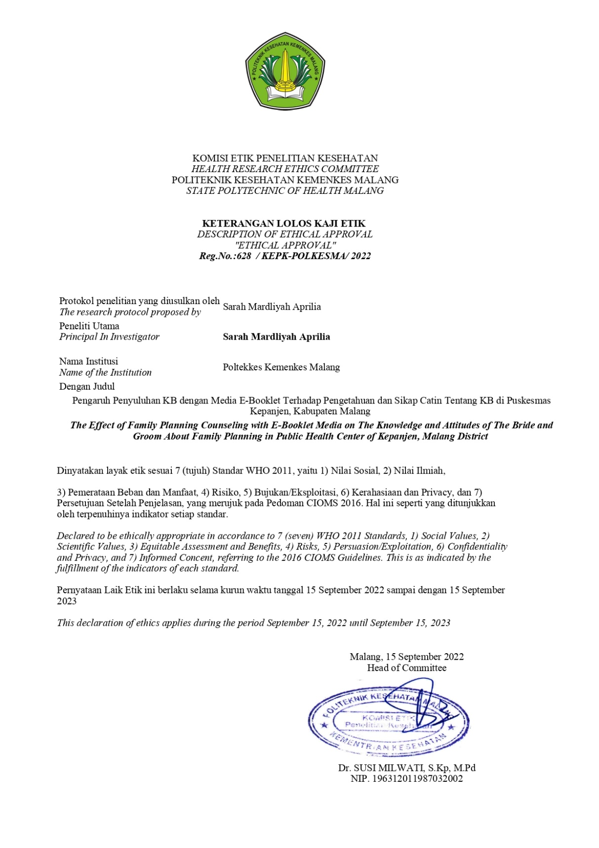
LAMPIRAN 15
SURAT IJIN STUDI PENDAHULUAN DAN PENELITIAN
